**ĐỀ CƯƠNG ĐATN**

**ĐỀ TÀI: XÂY DỰNG WEBSITE QUẢN LÝ DỰ ÁN CHO CÔNG TY ENTERPRISE TEK**

**MỞ ĐẦU**

Trong thời đại số hóa mạnh mẽ, các công ty công nghệ như Enterprise TEK thường phải thực hiện nhiều dự án đồng thời với số lượng nhiệm vụ lớn và đội ngũ nhân sự đa dạng. Việc quản lý thủ công thông qua bảng tính hoặc trao đổi rời rạc dễ dẫn đến mất kiểm soát tiến độ, phân công không rõ ràng và thiếu minh bạch trong công việc. Xuất phát từ nhu cầu thực tế đó, Em quyết định chọn đề tài “Xây dựng website quản lý dự án cho công ty Enterprise TEK”, với trọng tâm là phát triển hệ thống quản lý nhiệm vụ (Task) hiệu quả và hỗ trợ phân quyền người dùng cơ bản.

Mục tiêu của đề tài là xây dựng một website đơn giản, dễ sử dụng, hỗ trợ quản lý các nhiệm vụ trong từng dự án. Mỗi nhiệm vụ có thể được gán cho người phụ trách cụ thể, thiết lập thời hạn, trạng thái và mức độ ưu tiên. Hệ thống cũng cho phép tạo các dự án để nhóm nhiệm vụ, nhưng không đi sâu vào các tính năng nâng cao. Bên cạnh đó, hệ thống người dùng sẽ gồm các chức năng cơ bản như đăng ký, đăng nhập, và phân quyền ở mức quản trị viên và người dùng thường.

Đề tài tập trung nghiên cứu các hệ thống quản lý công việc hiện có, từ đó phát triển một nền tảng đơn giản, phù hợp với nhu cầu thực tế của doanh nghiệp nhỏ và vừa như Enterprise TEK. Các chức năng phức tạp như báo cáo nâng cao, biểu đồ Gantt hay tích hợp công cụ thứ ba sẽ không nằm trong phạm vi của đề tài.

Về mặt học thuật, dự án giúp sinh viên thực hành quy trình phát triển phần mềm từ phân tích yêu cầu đến xây dựng và triển khai hệ thống web. Về mặt ứng dụng, hệ thống hỗ trợ công ty Enterprise TEK sắp xếp công việc rõ ràng, theo dõi tiến độ dễ dàng và giảm thiểu rủi ro trong quá trình quản lý nhiệm vụ hàng ngày.

# MỤC LỤC

# DANH MỤC HÌNH ẢNH

# DANH MỤC BẢNG BIỂU

CHƯƠNG 1: TỔNG QUAN VỀ ĐỀ TÀI

## Giới thiệu chung về website.

EnterTrack là nền tảng quản lý dự án được phát triển dành riêng cho công ty Enterprise TEK, với mục tiêu hỗ trợ theo dõi và điều phối các nhiệm vụ một cách khoa học, rõ ràng và hiệu quả. Trong bối cảnh số lượng dự án ngày càng tăng cùng với yêu cầu kiểm soát công việc ngày càng cao, việc sở hữu một hệ thống quản lý tập trung, thân thiện với người dùng và dễ vận hành là điều cần thiết. Với giao diện trực quan và các chức năng chính như quản lý nhiệm vụ (task), phân công người dùng và theo dõi tiến độ, EnterTrack giúp nâng cao năng suất làm việc, đảm bảo tiến độ thực hiện dự án và góp phần thúc đẩy quá trình chuyển đổi số trong doanh nghiệp.**Chức năng chính của website bao gồm:**

**Quản lý dự án (Project Management):** Hệ thống cho phép tạo và quản lý các dự án với thông tin cơ bản như tên dự án, mô tả, thời gian bắt đầu và kết thúc. Mỗi dự án đóng vai trò là không gian làm việc tập trung, nơi các nhiệm vụ được tổ chức và theo dõi dễ dàng.

**Quản lý nhiệm vụ (Task Management):** Người dùng có thể tạo, cập nhật và theo dõi nhiệm vụ gắn với từng dự án. Mỗi nhiệm vụ bao gồm các thông tin như tiêu đề, mô tả, người phụ trách, thời hạn và trạng thái thực hiện (đang làm, đã hoàn thành, trễ hạn,...). Chức năng này giúp đảm bảo tiến độ công việc và phân bổ nguồn lực hợp lý.

**Quản lý người dùng (User Management):** Hệ thống hỗ trợ tạo tài khoản, phân quyền cơ bản (quản trị viên, người dùng thường), và phân công nhiệm vụ cho từng cá nhân. Điều này giúp đảm bảo tính minh bạch và trách nhiệm rõ ràng trong quá trình làm việc nhóm.

Thiết kế giao diện: EnterTrack được thiết kế với giao diện trực quan, dễ sử dụng và tối ưu trải nghiệm người dùng trên nhiều nền tảng, từ máy tính để bàn đến thiết bị di động. Bố cục rõ ràng, hệ thống màu sắc hài hòa và cách trình bày hiện đại giúp người dùng dễ dàng điều hướng, quản lý công việc mà không mất nhiều thời gian làm quen. Phong cách thiết kế được xây dựng nhằm phản ánh tính chuyên nghiệp, linh hoạt và phù hợp với môi trường doanh nghiệp công nghệ như Enterprise TEK.

Tầm quan trọng của website: Việc triển khai hệ thống EnterTrack không chỉ giúp công ty Enterprise TEK tổ chức công việc hiệu quả hơn mà còn góp phần nâng cao tính chuyên nghiệp trong quản lý nội bộ. Website đóng vai trò là công cụ trung tâm hỗ trợ giao tiếp, phối hợp và giám sát tiến độ dự án. Đồng thời, hệ thống cũng giúp ban lãnh đạo theo dõi hiệu suất làm việc, phát hiện sớm những vấn đề phát sinh và điều chỉnh kịp thời. Qua đó, EnterTrack góp phần nâng cao hiệu quả vận hành và tạo nền tảng vững chắc cho quá trình chuyển đổi số trong doanh nghiệp.

Với thiết kế hiện đại cùng các chức năng thiết thực, EnterTrack được kỳ vọng sẽ trở thành một công cụ hỗ trợ quản lý công việc không thể thiếu, góp phần nâng cao hiệu suất làm việc và khẳng định năng lực tổ chức dự án chuyên nghiệp của Enterprise TEK.

## 1.2. Nghiên cứu hiện trạng và giải quyết vấn đề.

### 1.2.1. Hiện trạng của công ty.

**Enterprise TEK** là một công ty công nghệ được thành lập vào năm 2018, hoạt động chủ yếu trong lĩnh vực phát triển phần mềm theo yêu cầu và tư vấn giải pháp số hóa cho doanh nghiệp. Trong vòng 5 năm trở lại đây, công ty đã mở rộng quy mô hoạt động và hiện có hơn 60 nhân sự làm việc tại văn phòng chính tại Hà Nội, cùng một số chi nhánh kỹ thuật tại TP. Hồ Chí Minh và Đà Nẵng. Khách hàng của công ty chủ yếu là các doanh nghiệp vừa và nhỏ trong các lĩnh vực giáo dục, tài chính, logistics và thương mại điện tử.

Do tính chất đặc thù của ngành phần mềm – liên tục phải phát triển nhiều dự án song song, với đội ngũ phân tán theo từng nhóm – việc quản lý tiến độ, theo dõi phân công và giám sát hiệu suất làm việc trở thành một thách thức lớn. Trong giai đoạn đầu, Enterprise TEK sử dụng các công cụ truyền thống như Google Sheets, email, hoặc phần mềm trò chuyện như Zalo, Messenger để giao nhiệm vụ và cập nhật tiến độ. Tuy nhiên, cách làm này bộc lộ nhiều hạn chế khi số lượng dự án gia tăng và khối lượng công việc ngày càng phức tạp.

Cụ thể, các vấn đề thường gặp bao gồm:

* Thiếu sự tập trung: Thông tin công việc bị phân tán trên nhiều nền tảng khiến việc tra cứu và theo dõi trở nên mất thời gian.
* Khó kiểm soát tiến độ: Các nhiệm vụ không được theo dõi hệ thống khiến việc đánh giá tiến độ dự án không chính xác.
* Giao việc chồng chéo: Một số nhân sự bị giao việc trùng lặp hoặc không rõ ràng về vai trò, dẫn đến giảm hiệu quả làm việc.
* Thiếu dữ liệu để đánh giá hiệu suất: Không có cơ sở dữ liệu đầy đủ về hoạt động cá nhân hoặc nhóm để phục vụ việc khen thưởng, điều chỉnh hay lập kế hoạch dài hạn.

Những bất cập này làm giảm hiệu suất làm việc, gia tăng chi phí vận hành và ảnh hưởng trực tiếp đến uy tín của công ty trong mắt khách hàng.

### 1.2.2. Cơ cấu tổ chức.

Enterprise TEK vận hành theo mô hình tổ chức chức năng kết hợp đội ngũ dự án linh hoạt. Dưới sự điều hành của Giám đốc điều hành (CEO), công ty được chia thành các phòng ban chính như sau:

* **Phòng Kỹ thuật (Technical Department):** Là bộ phận cốt lõi, gồm các kỹ sư phần mềm, kiểm thử viên, DevOps và UI/UX Designer. Mỗi nhóm kỹ thuật thường phụ trách một hoặc nhiều dự án song song tùy theo năng lực và kinh nghiệm.
* **Phòng Quản lý Dự án (PMO - Project Management Office):** Gồm các quản lý dự án (PM) và trợ lý dự án, chịu trách nhiệm lập kế hoạch, theo dõi tiến độ và duy trì liên lạc giữa khách hàng và nhóm phát triển.
* **Phòng Nhân sự – Hành chính:** Quản lý hồ sơ nhân sự, phân công nguồn lực, đào tạo và đánh giá định kỳ.
* **Phòng Kinh doanh và Marketing:** Phụ trách tiếp cận khách hàng tiềm năng, hỗ trợ trước và sau bán hàng, đồng thời triển khai các chiến dịch quảng bá thương hiệu trên nền tảng số.

Mỗi phòng ban đều có chức năng và trách nhiệm rõ ràng, tuy nhiên khi làm việc đa dự án, việc phối hợp giữa các bộ phận đôi khi còn thiếu sự đồng bộ, chủ yếu do chưa có một nền tảng kỹ thuật chung để tổ chức, quản lý và giám sát toàn diện.

### 1.2.3. Mô tả hoạt động của bộ phận.

Hoạt động chính của các bộ phận liên quan đến việc vận hành và thực hiện dự án phần mềm được mô tả như sau:

* **Bộ phận quản lý dự án (PMO):**
  + Lập kế hoạch, chia nhỏ công việc thành các nhiệm vụ cụ thể.
  + Giao việc cho thành viên nhóm dự án.
  + Theo dõi tiến độ và điều chỉnh kế hoạch khi có thay đổi.
  + Hiện tại đang sử dụng bảng tính Google Sheets hoặc Trello miễn phí, thiếu khả năng thống kê, phân tích sâu.
* **Bộ phận kỹ thuật:**
  + Nhận nhiệm vụ từ quản lý qua email hoặc chat nội bộ.
  + Cập nhật trạng thái nhiệm vụ không đồng bộ, dẫn đến mâu thuẫn hoặc chậm tiến độ.
  + Không có giao diện thống kê cá nhân rõ ràng để tự theo dõi hiệu suất công việc.
* **Bộ phận nhân sự:**
  + Gặp khó khăn trong việc đánh giá nhân viên theo dữ liệu công việc thực tế.
  + Việc quản lý chấm công, thời gian làm việc và đánh giá KPI còn thủ công, thiếu liên kết với hệ thống công việc.

### 1.2.4. Xác định yêu cầu.

Dựa trên các bất cập hiện tại, hệ thống website quản lý dự án cần được thiết kế để giải quyết triệt để các vấn đề đang tồn tại, cụ thể thông qua hai vai trò sử dụng chính:

**a. Đối với thành viên nhóm dự án (User)**

* Có thể đăng nhập, xem các dự án đang tham gia và các nhiệm vụ được giao tương ứng.
* Cập nhật trạng thái nhiệm vụ được giao: Đã hoàn thành – Chưa hoàn thành.
* Ưu tiên hiển thị công việc sắp đến hạn để người dùng dễ theo dõi.
* Tích hợp hệ thống thông báo để nhắc việc.

**b Đối với quản lý (Manager):**

* Tạo và quản lý các dự án đang triển khai.
* Giao nhiệm vụ cụ thể cho dự án đang quản lý, kèm thời hạn, mức độ ưu tiên và mô tả chi tiết…
* Tạo nhiệm vụ thứ cấp và giao cho thành viên của dự án
* Tích hợp hệ thống thông báo để nhắc việc.

**c. Đối với quản trị viên (Admin):**

* Tạo và quản lý các dự án.
* Tạo và quản lý nhiệm vụ
* Tạo và quản lý User
* Xem tổng quan trạng thái của toàn bộ dự án: bao nhiêu việc đã hoàn thành, còn bao nhiêu việc chưa làm, tiến độ dự án,...

**Yêu cầu thiết kế:**

* Giao diện tối giản, tương thích đa thiết bị (desktop, tablet, mobile).
* Tốc độ xử lý nhanh, không yêu cầu cấu hình cao.
* Bảo mật thông tin nội bộ, tránh rò rỉ dữ liệu dự án ra bên ngoài.

Việc phát triển một hệ thống quản lý dự án như **EnterTrack** không chỉ giúp Enterprise TEK giải quyết bài toán tổ chức và giám sát công việc, mà còn góp phần tạo dựng nền tảng chuyên nghiệp cho các bước phát triển bền vững trong tương lai. Đây sẽ là bước tiến quan trọng trong hành trình chuyển đổi số của doanh nghiệp, giảm thiểu phụ thuộc vào công cụ thủ công, tăng năng suất làm việc và nâng cao tính minh bạch trong nội bộ.

## 1.3. Giới thiệu về công nghệ và ngôn ngữ sử dụng.

Việc lựa chọn công nghệ phù hợp đóng vai trò quan trọng trong việc đảm bảo hiệu quả triển khai và vận hành hệ thống website quản lý dự án. Trong đề tài này, em lựa chọn mô hình phát triển theo kiến trúc **full-stack web application**, với phần frontend và backend tách biệt, giao tiếp qua API. Các công nghệ sử dụng đều phổ biến, hiện đại và có cộng đồng hỗ trợ mạnh mẽ, đảm bảo khả năng mở rộng và bảo trì lâu dài cho hệ thống.

### 1.3.1. Công nghệ font-end sử dụng.

1. ReactJS



Hình 0.1.3.1.1. Logo ReactJS

Phần giao diện người dùng của hệ thống được xây dựng bằng **ReactJS** – một thư viện JavaScript nổi tiếng do Meta (trước đây là Facebook) phát triển. React nổi bật nhờ khả năng tái sử dụng các **thành phần giao diện (component-based)**, hỗ trợ cập nhật UI nhanh chóng nhờ cơ chế **DOM ảo (Virtual DOM)**, và hoạt động hiệu quả với các ứng dụng có trạng thái động và phức tạp như hệ thống quản lý dự án. Một số ưu điểm của ReactJS:

* + Kiến trúc dựa trên Component: ReactJS sử dụng kiến trúc dựa trên component, cho phép chia nhỏ giao diện người dùng thành các thành phần độc lập, có thể tái sử dụng. Mỗi component có thể quản lý trạng thái (state) riêng và có thể được kết hợp để tạo ra giao diện phức tạp hơn
  + Virtual DOM: Một trong những điểm mạnh nổi bật của ReactJS là cơ chế Virtual DOM (Document Object Model ảo). Thay vì cập nhật trực tiếp DOM thật, ReactJS tạo ra một bản sao ảo của DOM và so sánh sự khác biệt trước khi cập nhật DOM thật
  + JSX (JavaScript XML): ReactJS sử dụng cú pháp JSX, cho phép viết mã HTML trong JavaScript
  + Luồng dữ liệu một chiều: ReactJS áp dụng mô hình luồng dữ liệu một chiều (One-way data binding), giúp dễ dàng theo dõi và dự đoán cách dữ liệu luân chuyển trong ứng dụng. Dữ liệu chỉ di chuyển theo một hướng, từ component cha xuống component

1. TailwindCss



Logo TailwindCss

Đối với CSS, Dự án sử dụng **Tailwind CSS** – một framework CSS theo phương pháp **utility-first**, hỗ trợ thiết kế giao diện hiện đại, tinh gọn, responsive mà không cần viết CSS riêng biệt. Điều này đặc biệt quan trọng trong việc xây dựng các giao diện có khả năng tùy biến cao như bảng phân công nhiệm vụ, dashboard theo dõi tiến độ hoặc các biểu mẫu quản lý công việc. Một số ưu điểm của TailwindCSS:

* + Phương pháp tiếp cận Utility-first: Tailwind CSS áp dụng phương pháp tiếp cận "utility-first", nghĩa là cung cấp các lớp CSS nhỏ, đơn mục đích mà bạn có thể kết hợp để xây dựng bất kỳ thiết kế nào.
  + Khả năng tùy biến cao: Tailwind CSS cung cấp một hệ thống tùy biến mạnh mẽ thông qua file cấu hình tailwind.config.js.
  + Hiệu suất tối ưu với PurgeCSS: Mặc dù Tailwind CSS có kích thước lớn khi phát triển, nhưng khi sản xuất, nó sử dụng PurgeCSS để loại bỏ các lớp không sử dụng, giúp giảm đáng kể kích thước file CSS cuối cùng.
  + Responsive Design dễ dàng: Tailwind CSS cung cấp các tiền tố responsive (sm, md, lg, xl, 2xl) cho phép dễ dàng xây dựng giao diện đáp ứng cho nhiều kích thước màn hình.

1. Visual Studio Code

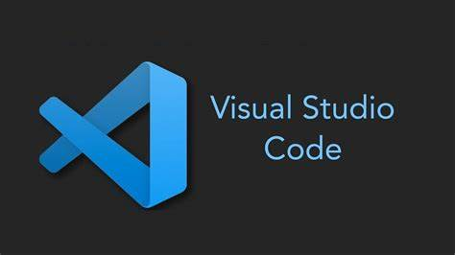

Visual Studio Code

Visual Studio Code (VS Code) là một trình soạn thảo mã nguồn mở, nhẹ nhàng nhưng mạnh mẽ được phát triển bởi Microsoft. VS Code đã trở thành một trong những IDE phổ biến nhất cho phát triển front-end vì những lý do sau:

* + Hệ thống mở rộng phong phú: VS Code có một kho tiện ích mở rộng phong phú, cho phép tùy chỉnh trình soạn thảo để phù hợp với nhu cầu cụ thể. Trong dự án này, Em đã sử dụng các tiện ích mở rộng như:
* ESLint: Kiểm tra và chuẩn hóa mã JavaScript/React
* Prettier: Định dạng mã tự động
* Tailwind CSS IntelliSense: Gợi ý và tự động hoàn thành các lớp Tailwind
* React Snippets: Tăng tốc viết mã React với các mẫu code sẵn
  + Tích hợp Terminal: VS Code có terminal tích hợp, cho phép chạy các lệnh npm, git và các công cụ dòng lệnh khác mà không cần rời khỏi môi trường phát triển. Điều này giúp tăng năng suất và giảm sự chuyển đổi giữa các ứng dụng.
  + Tích hợp Debugging: VS Code cung cấp công cụ debug mạnh mẽ cho JavaScript và React, cho phép đặt breakpoint, theo dõi biến và xem callstack trực tiếp trong trình soạn thảo, giúp dễ dàng phát hiện và sửa lỗi.
  + Tích hợp Git: Với tích hợp Git sẵn có, VS Code giúp dễ dàng theo dõi thay đổi, commit, pull và push mã nguồn mà không cần sử dụng công cụ riêng biệt, tạo điều kiện thuận lợi cho quy trình làm việc với hệ thống kiểm soát phiên bản.

VS Code cung cấp IntelliSense mạnh mẽ cho JavaScript/TypeScript và React, bao gồm tự động hoàn thành, gợi ý thông minh, và điều hướng mã nguồn (như "Go to Definition", "Find All References"), giúp tăng hiệu quả làm việc với codebase lớn.

### 1.3.2. Công nghệ back-end sử dụng.

Back-end là phần xử lý logic nghiệp vụ, tương tác với cơ sở dữ liệu và cung cấp API cho front-end. Một back-end tốt cần đảm bảo tính bảo mật, hiệu suất và khả năng mở rộng. Trong đồ án này, Em đã lựa chọn các công nghệ back-end mạnh mẽ và ổn định.

1. Java Spring Boot

Phần backend được phát triển bằng **Java Spring Boot** – một framework mạnh mẽ trong hệ sinh thái Java, được tối ưu để xây dựng các ứng dụng web hiện đại, có khả năng mở rộng cao. Spring Boot giúp giảm thiểu cấu hình thủ công, hỗ trợ đầy đủ cho việc xây dựng **RESTful API**, dễ dàng tích hợp với hệ thống frontend hoặc các hệ thống bên thứ ba.

Kiến trúc backend được thiết kế theo mô hình **MVC (Model - View - Controller)**, đảm bảo việc tổ chức mã rõ ràng, chia tách trách nhiệm hợp lý, giúp dễ dàng phát triển, bảo trì và mở rộng chức năng trong tương lai.

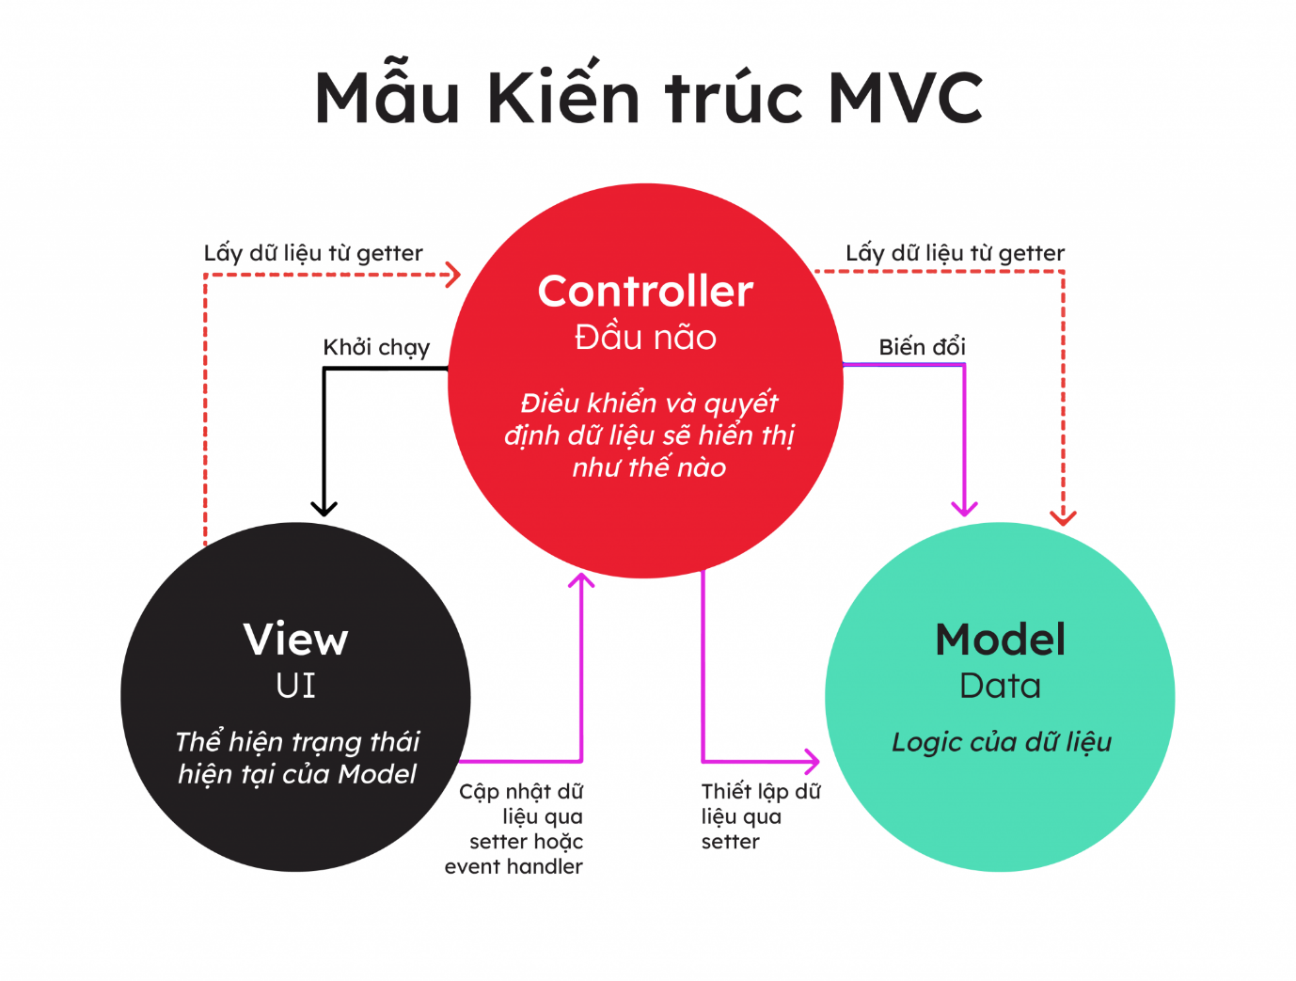

Mô hình MVC (nguồn: [MVC là gì: Hiểu rõ mô hình MVC A-Z trong lập trình - ITviec Blog](https://itviec.com/blog/mvc-la-gi/))

Các thành phần chính trong backend:

* **Model (Entity):** Đại diện cho các bảng dữ liệu (Users, Projects, Tasks). Được ánh xạ bằng ORM với JPA.
* **Repository:** Lớp giao tiếp giữa ứng dụng và cơ sở dữ liệu.
* **Service:** Xử lý nghiệp vụ, validate dữ liệu, thực hiện logic như phân quyền, lọc theo trạng thái,...
* **Controller:** Cung cấp các endpoint API để frontend gửi yêu cầu và nhận phản hồi.

Ngoài ra, Spring Boot còn tích hợp:

* **Spring Security (mở rộng sau):** Cung cấp khả năng xác thực người dùng, quản lý quyền truy cập theo vai trò.
* **Spring Data JPA:** Tự động tạo truy vấn với cú pháp đơn giản.

1. IntelliJ IDEA

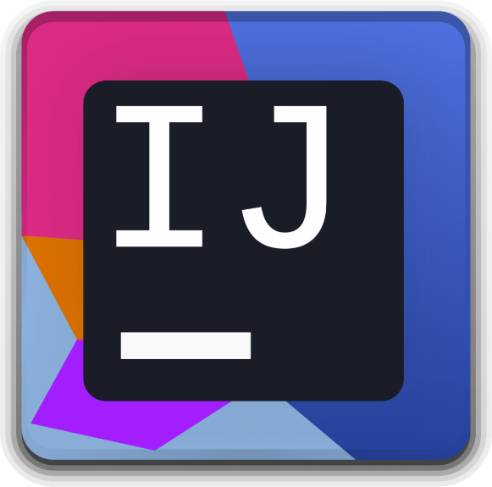

InteliJ

IntelliJ IDEA là một môi trường phát triển tích hợp (IDE) mạnh mẽ được phát triển bởi JetBrains, đặc biệt phù hợp cho phát triển Java. Trong đồ án này, Em đã sử dụng IntelliJ IDEA Ultimate Edition vì những lý do sau:

* + Hỗ trợ Spring Boot: IntelliJ IDEA cung cấp hỗ trợ toàn diện cho Spring Boot, bao gồm:
* Spring Initializr tích hợp để tạo dự án Spring Boot
* Gợi ý thông minh cho cấu hình application.properties/yaml
* Điều hướng giữa các bean và injection points
* Gỡ lỗi và chạy ứng dụng Spring Boot trực tiếp từ IDE
  + Code Navigation và Refactoring: IntelliJ IDEA cung cấp các công cụ điều hướng mã nguồn mạnh mẽ như "Find Usages", "Go to Implementation", "Call Hierarchy", cùng với các công cụ refactoring toàn diện giúp dễ dàng cải thiện và bảo trì mã nguồn.
  + Tích hợp cơ sở dữ liệu: IntelliJ IDEA Ultimate bao gồm Database Tools cho phép kết nối và làm việc với cơ sở dữ liệu MySQL trực tiếp từ IDE, giúp:
* Khám phá schema cơ sở dữ liệu
* Thực thi truy vấn SQL
* Tạo và chỉnh sửa bảng
* Xem và sửa đổi dữ liệu
  + Hỗ trợ JPA/Hibernate: IDE cung cấp các công cụ đặc biệt cho JPA/Hibernate như:
* Gợi ý JPQL/HQL
* Điều hướng giữa entity và cơ sở dữ liệu
* Tự động hoàn thành trong truy vấn JPA

### 1.3.3. Cơ sở dữ liệu sử dụng.

Cơ sở dữ liệu đóng vai trò quan trọng trong việc lưu trữ và quản lý dữ liệu của ứng dụng. Việc lựa chọn cơ sở dữ liệu phù hợp ảnh hưởng đến hiệu suất, khả năng mở rộng và bảo mật của ứng dụng.

1. MySQL

MySQL là một hệ quản trị cơ sở dữ liệu quan hệ (RDBMS) mã nguồn mở phổ biến nhất thế giới, được phát triển bởi Oracle Corporation.

Trong hệ thống MySQL, mô hình được sử dụng là **Client-Server với cơ chế Request-Response**. Cụ thể:

* **Client** (ứng dụng như Spring Boot) gửi **request** đến MySQL Server thông qua giao thức TCP/IP.
* **Server** (MySQL) tiếp nhận yêu cầu, xử lý truy vấn SQL, sau đó gửi lại **response** (kết quả) về cho client.

Mô hình này cho phép nhiều client truy cập đồng thời vào một máy chủ cơ sở dữ liệu trung tâm, đảm bảo hiệu quả và tính nhất quán dữ liệu.

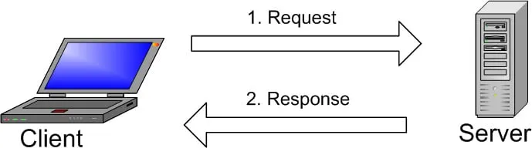

Mô hình được sử dụng trong MySQL (nguồn: [MySQL là gì? Giải thích tất cả về MySQL cho người mới](https://vietnix.vn/mysql-la-gi/))

MySQL được lựa chọn cho đồ án này vì những lý do sau:

* + Độ tin cậy và ổn định: MySQL đã được chứng minh là một trong những hệ quản trị cơ sở dữ liệu ổn định nhất, được sử dụng bởi nhiều tổ chức lớn như Facebook, Twitter, YouTube, và Wikipedia. Điều này đảm bảo:
* Thời gian hoạt động cao
* Khả năng phục hồi tốt sau sự cố
* Bảo toàn dữ liệu
  + Hiệu suất cao: MySQL được tối ưu hóa cho hiệu suất, hỗ trợ nhiều cơ chế lưu trữ (storage engines) khác nhau như InnoDB, MyISAM, Memory, cho phép lựa chọn phù hợp với nhu cầu cụ thể. Trong đồ án này, em đã sử dụng InnoDB vì:
* Hỗ trợ giao dịch ACID
* Khóa cấp hàng (row-level locking)
* Khóa ngoại (foreign keys)
* Hiệu suất cao cho ứng dụng web

1. MySQL Workbench

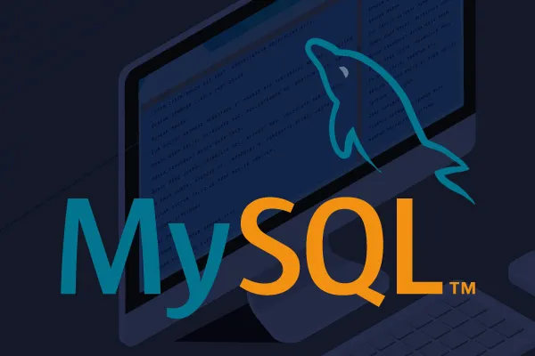

MySQL Workbench

MySQL Workbench là một công cụ quản lý và thiết kế cơ sở dữ liệu trực quan, được phát triển bởi Oracle Corporation. Đây là công cụ chính được sử dụng để thiết kế, quản lý và duy trì cơ sở dữ liệu MySQL trong đồ án này.

Thiết kế ER (Entity-Relationship): MySQL Workbench cung cấp công cụ thiết kế ER trực quan, cho phép:

* Tạo và chỉnh sửa bảng, cột, khóa chính, khóa ngoại
* Thiết lập mối quan hệ giữa các bảng
* Tạo ra sơ đồ ER đẹp mắt và dễ hiểu
* Forward Engineering để tạo script SQL từ mô hình

SQL Development

MySQL Workbench cung cấp môi trường phát triển SQL toàn diện, bao gồm:

* Trình soạn thảo SQL với syntax highlighting và code completion
* Thực thi và debug các truy vấn SQL
* Lịch sử truy vấn
* Giải thích kế hoạch thực thi truy vấn

Database Administration

Công cụ này cung cấp giao diện trực quan để quản trị cơ sở dữ liệu MySQL:

* Quản lý người dùng và quyền
* Backup và restore cơ sở dữ liệu
* Quản lý instances MySQL
* Giám sát hiệu suất

Data Modeling

MySQL Workbench cho phép tạo mô hình dữ liệu phức tạp với:

* Reverse Engineering để tạo mô hình từ cơ sở dữ liệu hiện có
* Validation để kiểm tra tính nhất quán của mô hình
* Tạo tài liệu cơ sở dữ liệu

Performance Optimization

Công cụ cung cấp các tính năng để tối ưu hóa hiệu suất cơ sở dữ liệu:

* Database Performance Dashboard
* Query Analyzer
* Visual Explain Plan

# CHƯƠNG 2: PHÂN TÍCH THIẾT KẾ HỆ THỐNG

## 2.1. Khảo sát hệ thống.

Để thu thập thông tin chính xác về nhu cầu thực tế của công ty Enterprise TEK, Em đã tiến hành khảo sát hệ thống thông qua bảng câu hỏi được phân phối cho nhân viên các phòng ban.

**Phương pháp khảo sát**

Khảo sát được thực hiện bằng bảng câu hỏi trực tuyến qua Google Forms, được gửi đến 12 nhân viên từ các phòng ban, bao gồm:

* 2 quản lý dự án
* 8 nhân viên kỹ thuật
* 2 nhân viên từ các phòng ban khác

Tỷ lệ phản hồi đạt 83% (10/12 người), đảm bảo tính đại diện của mẫu khảo sát.

**Nội dung khảo sát**

Bảng khảo sát bao gồm các phần chính:

|  |  |
| --- | --- |
| Phần | Nội dung đánh giá |
| A | Hiện trạng quản lý dự án và công việc |
| B | Đánh giá công cụ hiện tại |
| C | Nhu cầu đối với hệ thống mới |
| D | Mức độ ưu tiên các tính năng |

**Kết quả khảo sát chính**

**Hiện trạng quản lý dự án**

|  |  |
| --- | --- |
| Tiêu chí | Kết quả |
| Công cụ đang sử dụng | Google Sheets (65%), Trello (25%), Khác (10%) |
| Độ hài lòng với công cụ hiện tại | Thấp (55%), Trung bình (35%), Cao (10%) |
| Thời gian trung bình dành cho báo cáo | >8 giờ/tuần (70%) |
| Tỷ lệ dự án trễ deadline | 40% |

**Đánh giá mức độ khó khăn**

|  |  |  |  |  |
| --- | --- | --- | --- | --- |
| Vấn đề | Rất khó khăn | Khó khăn | Bình thường | Dễ dàng |
| Theo dõi tiến độ dự án | 45% | 35% | 15% | 5% |
| Phân công công việc | 30% | 42% | 20% | 8% |
| Cập nhật trạng thái | 50% | 32% | 15% | 3% |
| Tìm kiếm thông tin | 65% | 25% | 8% | 2% |
| Báo cáo tổng hợp | 70% | 20% | 8% | 2% |

**Nhu cầu về tính năng**

|  |  |  |  |  |
| --- | --- | --- | --- | --- |
| Tính năng | Rất cần thiết | Cần thiết | Bình thường | Không cần |
| Quản lý dự án | 85% | 15% | 0% | 0% |
| Quản lý công việc | 90% | 10% | 0% | 0% |
| Quản lý người dùng | 70% | 25% | 5% | 0% |
| Báo cáo thống kê | 65% | 30% | 5% | 0% |
| Thông báo nhắc nhở | 75% | 20% | 5% | 0% |

**Nhận xét và kết luận**

Qua kết quả khảo sát, Em rút ra một số nhận xét chính:

1. Hầu hết nhân viên (90%) không hài lòng với công cụ quản lý dự án hiện tại
2. Các vấn đề nổi bật nhất là báo cáo tổng hợp (70% đánh giá rất khó khăn) và tìm kiếm thông tin (65% đánh giá rất khó khăn)
3. Tỷ lệ dự án trễ hạn cao (40%), một phần do thiếu công cụ theo dõi hiệu quả
4. Nhu cầu về tính năng quản lý công việc (90% đánh giá rất cần thiết) và quản lý dự án (85% đánh giá rất cần thiết) là cao nhất

Kết quả khảo sát này cung cấp cơ sở quan trọng để xác định đúng yêu cầu chức năng và phi chức năng của hệ thống, đảm bảo EnterTrack sẽ đáp ứng được nhu cầu thực tế của công ty Enterprise TEK.

## 2.2. Phân tích hệ thống.

### 2.2.1. Yêu cầu chức năng

**Đối với quản lý dự án**: yêu cầu user có quyền Admin/ Manager

* **Tạo dự án mới**: Tạo một dự án mới, gồm các thông tin như tên dự án, ngày bắt đầu, ngày kết thúc, thành viên dự án, tag, …
* **Cập nhật thông tin dự án**: Chỉnh sửa thông tin, thay đổi trạng thái dự án, …
* **Xóa dự án**: Xóa dự án không còn sử dụng
* **Tìm kiếm dự án**: Tìm kiếm dự án theo tên dự án
* **Lọc dự án**: Lọc dự án theo trạng thái dự án
* **Thêm/xóa thành viên**: Thêm hoặc xóa thành viên tham gia dự án
* **Thêm/xóa nhiệm vụ**: Thêm hoặc xóa nhiệm vụ cho dự án

**Đối với quản lý nhiệm vụ**: yêu cầu user có quyền Admin/ Manager

* **Tạo nhiệm vụ**: Tạo nhiệm vụ mới cho một dự án cụ thể với các thông tin như tên, ngày bắt đầu, ngày kết thúc, dự án, …
* **Tạo nhiệm vụ thứ cấp cho nhiệm vụ**: Tạo nhiệm vụ thức cấp (subtask) cho một nhiệm vụ (task), và gán nhiệm vụ thứ cấp này cho một User
* **Cập nhật nhiệm vụ**: Cập nhật các thông tin của nhiệm vụ, cũng như trạng thái nhiệm vụ, nhiệm vụ thứ cấp
* **Tìm kiếm nhiệm vụ**: Tìm kiếm nhiệm vụ theo tên nhiệm vụ
* Lọc nhiệm vụ: Lọc nhiệm vụ theo trạng thái nhiệm vụ

**Đối với Báo cáo và theo dõi**: yêu cầu user phải có quyền Admin

* Dashboard hiển thị tổng quan về dự án, nhiệm vụ, người dùng
* **Báo cáo**: Tạo xuất báo cáo về tiến độ dự án, hiệu suất thành viên, … qua excel

**Đối với quản lý người dùng**: yêu cầu user có quyền Admin

* **Tạo tài khoản:** Tạo một tài khoản mới với các thông tin cơ bản như tên, địa chỉ, quyền, email, …
* **Quản lý thông tin cá nhân**: Xem và cập nhật thông tin cá nhân
* **Phân quyền**: Hệ thống phân biệt các vai trò khác nhau (Admin, Manager, User)
* Khóa/ Mở khóa tài khoản: thực hiện khóa/ mở khóa tài khoản của user để kiểm soát quyền đăng nhập vào hệ thống

### 2.2.2. Yêu cầu phi chức năng

**Hiệu suất:**

* Thời gian phản hồi của hệ thống dưới 2 giây
* Hỗ trợ tối thiểu 100 người dùng đồng thời
* Khả năng xử lý ít nhất 1000 nhiệm vụ trong một dự án

**Bảo mật:**

* Mã hóa mật khẩu người dùng
* Kiểm soát truy cập dựa trên vai trò
* Bảo vệ dữ liệu dự án khỏi truy cập trái phép

**Khả năng sử dụng:**

* Giao diện người dùng trực quan, dễ sử dụng
* Thời gian học sử dụng hệ thống dưới 2 giờ
* Thiết kế responsive, tương thích với các thiết bị khác nhau

**Độ tin cậy:**

* Hệ thống hoạt động 24/7 với thời gian ngừng hoạt động dưới 0.1%
* Khả năng phục hồi sau sự cố
* Khả năng mở rộng:
* Kiến trúc cho phép mở rộng số lượng người dùng và dự án
* Khả năng tích hợp với các hệ thống khác qua API
* Dễ dàng nâng cấp và thêm tính năng mới

## 2.3. Xác định tác nhân.

Trong hệ thống quản lý dự án EnterTrack, có ba loại Actor là Admin, Manager và User. Mỗi loại Actor có quyền hạn và nhiệm vụ cụ thể trong hệ thống. Dưới đây là chi tiết về vai trò mà mỗi Actor có thể thực hiện.

|  |  |
| --- | --- |
| Tác nhân | Vai trò |
| Admin | Tác nhân "Admin" là người quản lý hệ thống, có quyền tạo, truy cập và điều chỉnh tất cả các thông tin liên quan đến dự án, nhiệm vụ, người dùng |
| Manager | Tác nhân “Manager” là người điều hành Project mà bản thân là Manager, có quyền tạo, truy cập và điều hành tất cả các thông tin liên quan đến dự án cũng nhiệm vụ của dự án |
| User | User là người tham gia vào dự án, có quyền cập nhật trạng thái nhiệm vụ thứ cấp được giao cho bản thân mình và xem thông tin về dự án mà mình đang tham gia |

## 2.4. Biểu đồ usecase.

### 2.4.1. Usecase tổng quát.

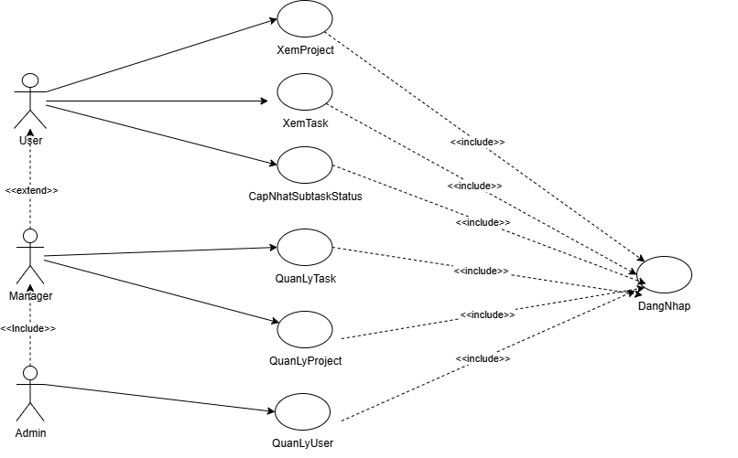

Biểu đồ Usecase tổng quát

### 2.4.2. Biểu đồ Usecase chính.

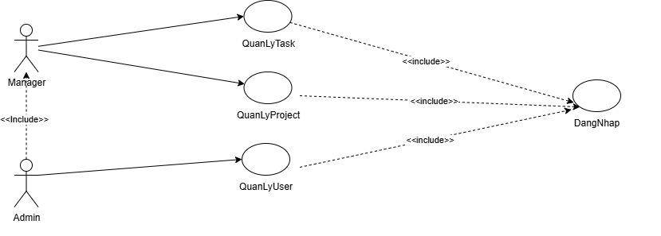

Biểu đồ Usecase chính

### 2.4.3. Biểu đồ Usecase thứ cấp.

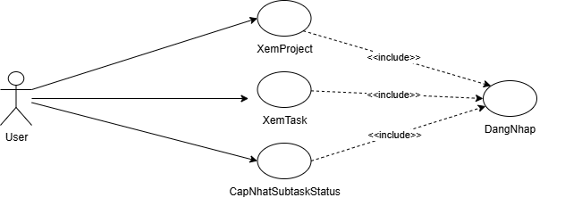

Biểu đồ Usecase thứ cấp

## 2.5. Mô tả chi tiết usecase.

### 2.5.1. Mô tả chi tiết usecase Đăng nhập

|  |
| --- |
| **Mô tả chi tiết usecase Đăng nhập**  **Tên usecase:** Đăng nhập  **ID:** UC-001  **Tác nhân chính:** Tất cả người dùng (Admin, Manager, User)  **Mô tả:** Usecase này cho phép người dùng đăng nhập vào hệ thống bằng tài khoản đã được cấp phép để truy cập các chức năng tương ứng với quyền hạn của họ.  **Điều kiện tiên quyết:**   * Người dùng đã có tài khoản trong hệ thống * Tài khoản của người dùng đang ở trạng thái Active   **Điều kiện sau:**   * Người dùng được đăng nhập vào hệ thống * Người dùng được chuyển đến trang Dashboard tương ứng với vai trò của họ   **Luồng sự kiện chính:**   1. Người dùng truy cập vào trang đăng nhập của hệ thống 2. Hệ thống hiển thị màn hình "Sign in to your account" với thông báo "If you don't have an account yet, please contact the admin" 3. Người dùng nhập thông tin đăng nhập:    * Username hoặc Email    * Password (mật khẩu) 4. Người dùng nhấp vào nút "Sign in" 5. Hệ thống kiểm tra tính hợp lệ của thông tin đăng nhập:    * Kiểm tra xem username/email có tồn tại trong hệ thống    * Kiểm tra mật khẩu có khớp với tài khoản    * Kiểm tra tài khoản có đang ở trạng thái Active 6. Nếu thông tin hợp lệ:    * Hệ thống hiển thị thông báo "Login successful! Redirecting..."    * Hệ thống tạo phiên đăng nhập cho người dùng    * Hệ thống chuyển hướng người dùng đến trang Dashboard tương ứng với vai trò của họ 7. Người dùng đã đăng nhập thành công và có thể sử dụng các chức năng của hệ thống   **Luồng sự kiện thay thế:**   1. **Thiếu thông tin đăng nhập**    * Nếu người dùng không nhập username/email:      + Hệ thống hiển thị thông báo lỗi "Username or email is required" với viền đỏ      + Người dùng nhập thông tin còn thiếu    * Nếu người dùng không nhập mật khẩu:      + Hệ thống hiển thị thông báo lỗi "Password is required" với viền đỏ      + Người dùng nhập thông tin còn thiếu 2. **Mật khẩu không đủ độ dài**    * Nếu người dùng nhập mật khẩu ít hơn 6 ký tự:      + Hệ thống hiển thị thông báo lỗi "Password must be at least 6 characters" với viền đỏ      + Người dùng nhập lại mật khẩu đúng yêu cầu 3. **Thông tin đăng nhập không hợp lệ**    * Nếu username/email không tồn tại hoặc mật khẩu không khớp:      + Hệ thống hiển thị thông báo lỗi "Invalid username/email or password"      + Người dùng nhập lại thông tin đăng nhập 4. **Tài khoản bị vô hiệu hóa**    * Nếu tài khoản của người dùng đang ở trạng thái Inactive:      + Hệ thống hiển thị thông báo "Your account is currently inactive. Please contact the administrator."      + Quá trình đăng nhập bị dừng lại   **Yêu cầu đặc biệt:**   1. **Bảo mật:**    * Mật khẩu phải được hiển thị dưới dạng các dấu chấm (•) khi người dùng nhập    * Truyền dữ liệu đăng nhập qua kết nối HTTPS để đảm bảo an toàn    * Mật khẩu phải được mã hóa khi lưu trữ và truyền đi 2. **Giao diện người dùng:**    * Giao diện đăng nhập phải đơn giản, dễ sử dụng    * Thông báo lỗi phải rõ ràng và dễ hiểu    * Có phản hồi trực quan khi đăng nhập thành công (thông báo màu xanh) 3. **Hiệu suất:**    * Thời gian phản hồi của hệ thống khi kiểm tra thông tin đăng nhập không quá 2 giây    * Quá trình chuyển hướng sau khi đăng nhập thành công phải nhanh chóng   **Tần suất thực hiện:** Thường xuyên (mỗi khi người dùng bắt đầu sử dụng hệ thống)  **Ưu tiên:** Cao (đây là điểm truy cập vào hệ thống) |

### 2.5.2. Mô tả chi tiết usecase Quản lý Project

|  |
| --- |
| **Mô tả chi tiết use case Quản lý Project**  **Tên use case:** Quản lý Project  **ID:** UC-002  **Tác nhân chính:** Manager  **Tác nhân phụ:** Admin  **Mô tả:** Use case này cho phép Manager và Admin quản lý các dự án trong hệ thống, bao gồm việc tạo mới, xem chi tiết, cập nhật, và xóa dự án.  **Điều kiện tiên quyết:**   * Người dùng đã đăng nhập vào hệ thống * Người dùng có quyền quản lý dự án (Manager hoặc Admin)   **Điều kiện sau:**   * Thông tin dự án được cập nhật trong cơ sở dữ liệu * Người dùng nhận được thông báo về kết quả của hành động   **Luồng sự kiện chính:**   1. **Xem danh sách dự án**    * Người dùng chọn mục "Project" từ menu chính    * Hệ thống hiển thị danh sách các dự án với các thông tin: tên dự án, người quản lý, số lượng nhiệm vụ (dạng x/y), tiến độ, trạng thái, ngày đến hạn và các nút hành động (xem, sửa, xóa)    * Người dùng có thể lọc dự án theo trạng thái: All, Not Started, In Progress, Completed, On Hold, Over Due    * Người dùng có thể tìm kiếm dự án theo tên bằng thanh tìm kiếm 2. **Tạo dự án mới**    * Người dùng nhấn nút "New" trên trang danh sách dự án    * Hệ thống hiển thị màn hình "CREATE NEW PROJECT" với hai phần: Basic Information và Team Members    * Người dùng nhập các thông tin cơ bản:      + Tên dự án (bắt buộc, tối đa 100 ký tự)      + Mô tả dự án (tối đa 200 ký tự)      + Ngày bắt đầu (bắt buộc)      + Ngày kết thúc (bắt buộc)      + Trạng thái (mặc định: Not Started)      + Người quản lý (bắt buộc)    * Người dùng có thể thêm thành viên vào dự án bằng cách nhấn "Add Member"    * Người dùng có thể thêm tags cho dự án bằng cách nhấn "Add Tag"    * Sau khi hoàn tất, người dùng nhấn "Save"    * Hệ thống kiểm tra tính hợp lệ của dữ liệu    * Nếu dữ liệu hợp lệ, hệ thống lưu dự án vào cơ sở dữ liệu    * Hệ thống hiển thị thông báo "Project created successfully!"    * Hệ thống chuyển hướng người dùng về trang danh sách dự án 3. **Xem chi tiết dự án**    * Người dùng nhấn vào tên dự án hoặc biểu tượng xem trong danh sách dự án    * Hệ thống hiển thị trang chi tiết dự án với các thông tin:      + Tên dự án và trạng thái hiện tại      + Timeline (khoảng thời gian dự án)      + Số ngày còn lại      + Số lượng thành viên trong dự án      + Tiến độ công việc (dạng x/y completed)      + Danh sách nhiệm vụ trong dự án, bao gồm tổng số nhiệm vụ, số lượng nhiệm vụ theo trạng thái      + Danh sách các nhiệm vụ cụ thể với mức độ ưu tiên và hạn hoàn thành    * Người dùng có thể chuyển đổi giữa các tab: Tasks, Team, Tags    * Người dùng có thể thêm nhiệm vụ mới bằng cách nhấn "Add Task" 4. **Cập nhật dự án**    * Người dùng nhấn biểu tượng chỉnh sửa (hình bút chì) bên cạnh dự án trong danh sách    * Hệ thống hiển thị màn hình "EDIT PROJECT" với thông tin hiện tại của dự án    * Người dùng cập nhật các thông tin cần thiết    * Người dùng có thể thêm/xóa thành viên dự án    * Người dùng có thể thêm/xóa tags    * Sau khi hoàn tất, người dùng nhấn "Save"    * Hệ thống kiểm tra tính hợp lệ của dữ liệu    * Nếu dữ liệu hợp lệ, hệ thống cập nhật thông tin dự án trong cơ sở dữ liệu    * Hệ thống hiển thị thông báo "Project updated successfully!" 5. **Xóa dự án**    * Người dùng nhấn biểu tượng xóa (thùng rác) bên cạnh dự án trong danh sách    * Hệ thống hiển thị hộp thoại xác nhận "Delete Project" với thông báo "Are you sure you want to delete this project? This action cannot be undone."    * Người dùng có hai lựa chọn: "Cancel" hoặc "Delete"    * Nếu người dùng chọn "Delete", hệ thống xóa dự án khỏi cơ sở dữ liệu    * Hệ thống hiển thị thông báo "Project deleted successfully!"    * Danh sách dự án được cập nhật mà không có dự án vừa xóa   **Luồng sự kiện thay thế:**   1. **Dữ liệu không hợp lệ khi tạo/cập nhật dự án**    * Sau khi người dùng nhấn "Save"    * Hệ thống kiểm tra phát hiện dữ liệu không hợp lệ    * Hệ thống hiển thị thông báo lỗi tương ứng    * Người dùng sửa lại thông tin không hợp lệ    * Quay lại bước nhấn "Save" 2. **Hủy thao tác tạo/cập nhật dự án**    * Trong quá trình tạo/cập nhật dự án    * Người dùng nhấn nút "Back"    * Hệ thống hiển thị hộp thoại xác nhận hủy thao tác    * Nếu người dùng xác nhận, hệ thống hủy thao tác và quay lại trang danh sách dự án    * Nếu người dùng không xác nhận, hệ thống quay lại form tạo/cập nhật dự án 3. **Hủy thao tác xóa dự án**    * Sau khi hộp thoại xác nhận xóa hiển thị    * Người dùng nhấn "Cancel"    * Hệ thống đóng hộp thoại xác nhận và không thực hiện thao tác xóa   **Yêu cầu đặc biệt:**   1. **Giao diện người dùng:**    * Các dự án quá hạn (Over Due) được đánh dấu với biểu tượng và màu đỏ    * Các dự án đang tiến hành (In Progress) được hiển thị với thanh tiến độ    * Dự án chưa bắt đầu (Not Started) được đánh dấu với màu xám 2. **Hiệu suất:**    * Danh sách dự án được phân trang, hiển thị tối đa 5 dự án mỗi trang    * Thời gian phản hồi khi tải danh sách dự án không quá 2 giây 3. **Bảo mật:**    * Chỉ người tạo dự án, người quản lý được phân công, và Admin mới có quyền sửa/xóa dự án    * Thông tin dự án chỉ hiển thị cho thành viên dự án và những người có quyền quản lý   **Tần suất thực hiện:** Thường xuyên (hàng ngày) |

### 2.5.3. Mô tả chi tiết usecase Quản lý Task

|  |
| --- |
| Mô tả chi tiết use case Quản lý Task  **Tên use case:** Quản lý Task  **ID:** UC-003  **Tác nhân chính:** Manager, User  **Tác nhân phụ:** Admin  **Mô tả:** Use case này cho phép người dùng quản lý các nhiệm vụ trong hệ thống bao gồm việc tạo mới, xem chi tiết, cập nhật, và xóa nhiệm vụ, cũng như quản lý các nhiệm vụ con (subtask).  **Điều kiện tiên quyết:**   * Người dùng đã đăng nhập vào hệ thống * Người dùng có quyền truy cập chức năng quản lý nhiệm vụ   **Điều kiện sau:**   * Thông tin nhiệm vụ được cập nhật trong cơ sở dữ liệu * Người dùng nhận được thông báo về kết quả của hành động   **Luồng sự kiện chính:**   1. **Xem danh sách nhiệm vụ**    * Người dùng chọn mục "Team Task" từ menu chính    * Hệ thống hiển thị danh sách các nhiệm vụ với các thông tin: tên nhiệm vụ, dự án liên quan, ngày đến hạn, mức độ ưu tiên, trạng thái và các nút hành động (xem, sửa, xóa)    * Người dùng có thể lọc nhiệm vụ theo trạng thái: All Tasks, Not Started, In Progress, Completed, On Hold, Over Due    * Người dùng có thể tìm kiếm nhiệm vụ theo tên bằng thanh tìm kiếm 2. **Tạo nhiệm vụ mới**    * Người dùng nhấn nút "New" trên trang danh sách nhiệm vụ    * Hệ thống hiển thị màn hình "CREATE NEW TASK" với các trường thông tin    * Người dùng nhập các thông tin cơ bản:      + Tên nhiệm vụ (bắt buộc, tối đa 100 ký tự)      + Mô tả nhiệm vụ (tối đa 200 ký tự)      + Dự án liên quan (bắt buộc)      + Ngày bắt đầu (bắt buộc)      + Ngày kết thúc (bắt buộc)      + Trạng thái (mặc định: Not Started)      + Mức độ ưu tiên (mặc định: Medium)    * Sau khi hoàn tất, người dùng nhấn "Save"    * Hệ thống kiểm tra tính hợp lệ của dữ liệu    * Nếu dữ liệu hợp lệ, hệ thống lưu nhiệm vụ vào cơ sở dữ liệu    * Hệ thống hiển thị thông báo "Task created successfully!"    * Hệ thống chuyển hướng người dùng về trang danh sách nhiệm vụ 3. **Xem chi tiết nhiệm vụ**    * Người dùng nhấn vào tên nhiệm vụ hoặc biểu tượng xem trong danh sách nhiệm vụ    * Hệ thống hiển thị trang chi tiết nhiệm vụ với các thông tin:      + Tên nhiệm vụ và trạng thái hiện tại      + Mô tả nhiệm vụ      + Dự án liên quan      + Người tạo và thời gian tạo      + Ngày bắt đầu và ngày kết thúc      + Tiến độ (dạng phần trăm hoàn thành)      + Danh sách các nhiệm vụ con (subtask)    * Người dùng có thể chuyển đổi giữa các tab: Details    * Người dùng có thể thêm nhiệm vụ con bằng cách nhấn "Add Subtask" 4. **Cập nhật nhiệm vụ**    * Người dùng nhấn biểu tượng chỉnh sửa (hình bút chì) bên cạnh nhiệm vụ trong danh sách    * Hệ thống hiển thị màn hình "EDIT TASK" với thông tin hiện tại của nhiệm vụ    * Người dùng cập nhật các thông tin cần thiết    * Sau khi hoàn tất, người dùng nhấn "Save"    * Hệ thống kiểm tra tính hợp lệ của dữ liệu    * Nếu dữ liệu hợp lệ, hệ thống cập nhật thông tin nhiệm vụ trong cơ sở dữ liệu    * Hệ thống hiển thị thông báo "Task updated successfully!" 5. **Xóa nhiệm vụ**    * Người dùng nhấn biểu tượng xóa (thùng rác) bên cạnh nhiệm vụ trong danh sách    * Hệ thống hiển thị hộp thoại xác nhận "Delete Task" với thông báo "Are you sure you want to delete this task? This action cannot be undone."    * Người dùng có hai lựa chọn: "Cancel" hoặc "Delete"    * Nếu người dùng chọn "Delete", hệ thống xóa nhiệm vụ khỏi cơ sở dữ liệu    * Hệ thống hiển thị thông báo "Task deleted successfully!"    * Danh sách nhiệm vụ được cập nhật mà không có nhiệm vụ vừa xóa 6. **Quản lý nhiệm vụ con (Subtask)**    * Từ trang chi tiết nhiệm vụ, người dùng nhấn nút "Add Subtask"    * Hệ thống hiển thị form thêm nhiệm vụ con với các trường:      + Tên nhiệm vụ con (bắt buộc, tối đa 100 ký tự)      + Ngày bắt đầu      + Ngày kết thúc      + Người được giao (assignee)    * Người dùng nhập thông tin và nhấn "Add Subtask"    * Hệ thống lưu nhiệm vụ con vào cơ sở dữ liệu    * Hệ thống cập nhật danh sách nhiệm vụ con    * Người dùng có thể đánh dấu hoàn thành hoặc xóa nhiệm vụ con bằng cách nhấn vào biểu tượng tương ứng   **Luồng sự kiện thay thế:**   1. **Dữ liệu không hợp lệ khi tạo/cập nhật nhiệm vụ**    * Sau khi người dùng nhấn "Save"    * Hệ thống kiểm tra phát hiện dữ liệu không hợp lệ    * Hệ thống hiển thị thông báo lỗi tương ứng    * Người dùng sửa lại thông tin không hợp lệ    * Quay lại bước nhấn "Save" 2. **Hủy thao tác tạo/cập nhật nhiệm vụ**    * Trong quá trình tạo/cập nhật nhiệm vụ    * Người dùng nhấn nút "Back"    * Hệ thống trở về trang danh sách nhiệm vụ mà không lưu thay đổi 3. **Hủy thao tác xóa nhiệm vụ**    * Sau khi hộp thoại xác nhận xóa hiển thị    * Người dùng nhấn "Cancel"    * Hệ thống đóng hộp thoại xác nhận và không thực hiện thao tác xóa   **Yêu cầu đặc biệt:**   1. **Giao diện người dùng:**    * Các nhiệm vụ quá hạn (Over Due) được đánh dấu với biểu tượng và màu đỏ    * Các nhiệm vụ hoàn thành (Completed) được đánh dấu với biểu tượng và màu xanh    * Mức độ ưu tiên được hiển thị bằng màu sắc: High (đỏ), Medium (vàng), Low (xanh lá) 2. **Hiệu suất:**    * Danh sách nhiệm vụ được phân trang, hiển thị tối đa 5 nhiệm vụ mỗi trang    * Thời gian phản hồi khi tải danh sách nhiệm vụ không quá 2 giây 3. **Phân quyền:**    * User: Có thể xem và cập nhật trạng thái các nhiệm vụ con được giao    * Manager: Có thể tạo, cập nhật, xóa nhiệm vụ trong các dự án mình quản lý    * Admin: Có toàn quyền với tất cả nhiệm vụ trong hệ thống   **Tần suất thực hiện:** Thường xuyên (hàng ngày) |

### 2.5.4. Mô tả chi tiết usecase Quản lý User

|  |
| --- |
| **Mô tả chi tiết use case Quản lý User**  **Tên use case:** Quản lý User  **ID:** UC-004  **Tác nhân chính:** Admin  **Mô tả:** Use case này cho phép Admin quản lý tài khoản người dùng trong hệ thống, bao gồm tạo mới, xem chi tiết, chỉnh sửa thông tin, kích hoạt/vô hiệu hóa tài khoản và phân quyền người dùng.  **Điều kiện tiên quyết:**   * Admin đã đăng nhập vào hệ thống * Admin có quyền truy cập chức năng quản lý người dùng   **Điều kiện sau:**   * Thông tin người dùng được cập nhật trong cơ sở dữ liệu * Admin nhận được thông báo về kết quả của hành động   **Luồng sự kiện chính:**   1. **Xem danh sách người dùng**    * Admin chọn mục "User Management" từ menu chính    * Hệ thống hiển thị danh sách người dùng với các thông tin: tên, phòng ban, chức vụ, vai trò, trạng thái, ngày tạo và các nút hành động (xem, sửa, kích hoạt/vô hiệu hóa)    * Admin có thể lọc người dùng theo các tiêu chí: All, Admin, Manager, User, Active, Inactive    * Admin có thể tìm kiếm người dùng theo tên hoặc email sử dụng thanh tìm kiếm 2. **Tạo người dùng mới**    * Admin nhấn nút "New User" trên trang danh sách người dùng    * Hệ thống hiển thị màn hình "CREATE NEW USER" với ba phần: Basic Information, Professional Information và Set Password    * Admin nhập các thông tin cơ bản:      + Họ tên đầy đủ (bắt buộc, tối đa 100 ký tự)      + Email (bắt buộc, tối đa 100 ký tự)      + Tên đăng nhập (bắt buộc, 3-50 ký tự, chỉ chữ và số)      + Số điện thoại      + Vai trò (Admin, Manager hoặc User)    * Admin nhập thông tin chuyên môn:      + Phòng ban (tối đa 100 ký tự)      + Chức vụ (tối đa 100 ký tự)      + Địa chỉ (tối đa 255 ký tự)      + Trạng thái (Active hoặc Inactive)    * Admin thiết lập mật khẩu:      + Mật khẩu (6-50 ký tự)      + Xác nhận mật khẩu    * Sau khi hoàn tất, Admin nhấn "Save"    * Hệ thống kiểm tra tính hợp lệ của dữ liệu    * Nếu dữ liệu hợp lệ, hệ thống lưu thông tin người dùng vào cơ sở dữ liệu    * Hệ thống hiển thị thông báo thành công    * Hệ thống chuyển hướng Admin về trang danh sách người dùng 3. **Xem chi tiết người dùng**    * Admin nhấn vào biểu tượng xem trong danh sách người dùng    * Hệ thống hiển thị trang "User Details" với thông tin chi tiết người dùng bao gồm:      + Thông tin cá nhân: Tên, email, số điện thoại, vai trò, phòng ban, địa chỉ      + Thông tin trạng thái: Trạng thái hiện tại, ngày tạo, lần sửa đổi cuối      + Thông tin bổ sung: Chức vụ, ID người dùng      + Danh sách dự án tham gia      + Danh sách nhiệm vụ con được giao 4. **Chỉnh sửa thông tin người dùng**    * Admin nhấn biểu tượng chỉnh sửa bên cạnh người dùng trong danh sách    * Hệ thống hiển thị form chỉnh sửa thông tin người dùng với dữ liệu hiện tại    * Admin cập nhật thông tin cần thiết    * Sau khi hoàn tất, Admin nhấn "Save"    * Hệ thống kiểm tra tính hợp lệ của dữ liệu    * Nếu dữ liệu hợp lệ, hệ thống cập nhật thông tin người dùng trong cơ sở dữ liệu    * Hệ thống hiển thị thông báo thành công 5. **Vô hiệu hóa tài khoản người dùng**    * Admin nhấn biểu tượng vô hiệu hóa (hình công tắc) bên cạnh người dùng đang active trong danh sách    * Hệ thống hiển thị hộp thoại xác nhận "Deactivate User" với thông báo "Are you sure you want to deactivate this user? This will prevent them from logging in."    * Admin có hai lựa chọn: "Cancel" hoặc "Confirm"    * Nếu Admin chọn "Confirm", hệ thống cập nhật trạng thái người dùng thành Inactive    * Hệ thống hiển thị thông báo "User deactivated successfully!"    * Danh sách người dùng được cập nhật với trạng thái mới 6. **Kích hoạt tài khoản người dùng**    * Admin nhấn biểu tượng kích hoạt bên cạnh người dùng đang inactive trong danh sách    * Hệ thống hiển thị hộp thoại xác nhận "Activate User" với thông báo "Are you sure you want to activate this user? This will allow them to log in again."    * Admin có hai lựa chọn: "Cancel" hoặc "Confirm"    * Nếu Admin chọn "Confirm", hệ thống cập nhật trạng thái người dùng thành Active    * Hệ thống hiển thị thông báo "User activated successfully!"    * Danh sách người dùng được cập nhật với trạng thái mới   **Luồng sự kiện thay thế:**   1. **Dữ liệu không hợp lệ khi tạo/cập nhật người dùng**    * Sau khi Admin nhấn "Save"    * Hệ thống kiểm tra phát hiện dữ liệu không hợp lệ (email không đúng định dạng, mật khẩu không khớp, tên đăng nhập đã tồn tại...)    * Hệ thống hiển thị thông báo lỗi tương ứng    * Admin sửa lại thông tin không hợp lệ    * Quay lại bước nhấn "Save" 2. **Hủy thao tác tạo/cập nhật người dùng**    * Trong quá trình tạo/cập nhật người dùng    * Admin nhấn nút "Back"    * Hệ thống trở về trang danh sách người dùng mà không lưu thay đổi 3. **Hủy thao tác kích hoạt/vô hiệu hóa người dùng**    * Sau khi hộp thoại xác nhận hiển thị    * Admin nhấn "Cancel"    * Hệ thống đóng hộp thoại xác nhận và không thực hiện thao tác   **Yêu cầu đặc biệt:**   1. **Bảo mật:**    * Mật khẩu người dùng được mã hóa trước khi lưu vào cơ sở dữ liệu    * Chỉ admin mới có quyền tạo, sửa và kích hoạt/vô hiệu hóa tài khoản    * Hệ thống không cho phép xóa hoàn toàn tài khoản người dùng, chỉ cho phép vô hiệu hóa để duy trì tính toàn vẹn dữ liệu 2. **Giao diện:**    * Người dùng active được đánh dấu với biểu tượng và màu xanh    * Người dùng inactive được đánh dấu với biểu tượng và màu đỏ    * Phân biệt vai trò bằng màu sắc: Admin (tím), Manager (xanh dương), User (mặc định) 3. **Hiệu suất:**    * Danh sách người dùng được phân trang, hiển thị tối đa 5 người dùng mỗi trang    * Thời gian phản hồi khi tải danh sách người dùng không quá 2 giây   **Tần suất thực hiện:** Thỉnh thoảng (khi có yêu cầu tạo tài khoản mới hoặc cập nhật thông tin) |

### 2.5.5. Mô tả chi tiết usecase Xem Project

|  |
| --- |
| **Mô tả chi tiết usecase Xem Project**  **Tên usecase:** Xem Project  **ID:** UC-006  **Tác nhân chính:** Tất cả người dùng (Admin, Manager, User)  **Mô tả:** Usecase này cho phép người dùng xem thông tin chi tiết về một dự án cụ thể, bao gồm thông tin tổng quan, tiến độ, thành viên và nhiệm vụ thuộc dự án đó.  **Điều kiện tiên quyết:**   * Người dùng đã đăng nhập vào hệ thống * Người dùng có quyền truy cập vào dự án (là thành viên hoặc quản lý dự án)   **Điều kiện sau:**   * Người dùng có thể xem được thông tin chi tiết về dự án   **Luồng sự kiện chính:**   1. Người dùng truy cập vào trang "Project" từ menu chính 2. Hệ thống hiển thị danh sách các dự án mà người dùng có quyền truy cập 3. Người dùng nhấp vào tên dự án muốn xem 4. Hệ thống hiển thị trang chi tiết dự án với các thông tin:    * Tên dự án và trạng thái (OVER DUE, IN PROGRESS, NOT STARTED, COMPLETED)    * Mô tả dự án    * Tags liên quan (Development, Research, v.v.)    * Timeline (thời gian bắt đầu - kết thúc)    * Số ngày còn lại hoặc quá hạn    * Số lượng thành viên trong dự án    * Tiến độ nhiệm vụ (x/y completed) 5. Trong trang chi tiết dự án, người dùng có thể xem:    * Thông tin về người quản lý dự án    * Danh sách thành viên trong dự án và vai trò (Supervisor, Coordinator, Manager, User)    * Danh sách các nhiệm vụ thuộc dự án và trạng thái của chúng 6. Người dùng có thể nhấp vào tên các nhiệm vụ để xem chi tiết   **Luồng sự kiện thay thế:**   1. **Dự án không tồn tại hoặc không có quyền truy cập**    * Khi người dùng cố gắng truy cập vào dự án không tồn tại hoặc không có quyền    * Hệ thống hiển thị thông báo lỗi hoặc chuyển hướng về trang danh sách dự án 2. **Quay lại danh sách dự án**    * Người dùng có thể nhấp vào nút "Back" để quay lại trang danh sách dự án   **Yêu cầu đặc biệt:**   * Hiển thị rõ ràng trạng thái dự án bằng màu sắc (quá hạn: đỏ, hoàn thành: xanh lá...) * Hiển thị trực quan timeline và tiến độ dự án * Với dự án quá hạn, cần nhấn mạnh số ngày quá hạn để tăng tính cảnh báo |

### 2.5.6. Mô tả chi tiết usecase Xem Task

|  |
| --- |
| **Mô tả chi tiết usecase Xem Task**  **Tên usecase:** Xem Task  **ID:** UC-007  **Tác nhân chính:** Tất cả người dùng (Admin, Manager, User)  **Mô tả:** Usecase này cho phép người dùng xem thông tin chi tiết về một nhiệm vụ cụ thể trong hệ thống.  **Điều kiện tiên quyết:**   * Người dùng đã đăng nhập vào hệ thống * Người dùng có quyền truy cập vào nhiệm vụ (được giao nhiệm vụ, là quản lý dự án, hoặc là admin)   **Điều kiện sau:**   * Người dùng có thể xem được thông tin chi tiết về nhiệm vụ   **Luồng sự kiện chính:**   1. Người dùng truy cập vào trang "Team Task" từ menu chính, hoặc nhấp vào tên nhiệm vụ từ trang chi tiết dự án 2. Nếu đi từ trang Team Task, hệ thống hiển thị danh sách các nhiệm vụ và người dùng nhấp vào nhiệm vụ cần xem 3. Hệ thống hiển thị trang chi tiết nhiệm vụ với các thông tin:    * Tên nhiệm vụ    * Trạng thái hiện tại (NOT STARTED, IN PROGRESS, COMPLETED, OVER DUE)    * Mức độ ưu tiên (HIGH, MEDIUM, LOW)    * Dự án liên quan    * Mô tả nhiệm vụ    * Ngày bắt đầu và ngày kết thúc    * Người được giao    * Ngày tạo và người tạo 4. Trong trang chi tiết nhiệm vụ, người dùng có thể xem:    * Danh sách các nhiệm vụ con (subtask) thuộc nhiệm vụ này    * Tiến độ hoàn thành của nhiệm vụ 5. Người dùng có thể chuyển đến tab Details để xem thông tin chi tiết   **Luồng sự kiện thay thế:**   1. **Nhiệm vụ không tồn tại hoặc không có quyền truy cập**    * Khi người dùng cố gắng truy cập vào nhiệm vụ không tồn tại hoặc không có quyền    * Hệ thống hiển thị thông báo lỗi hoặc chuyển hướng về trang danh sách nhiệm vụ 2. **Quay lại danh sách nhiệm vụ**    * Người dùng có thể nhấp vào nút "Back" để quay lại trang danh sách nhiệm vụ   **Yêu cầu đặc biệt:**   * Hiển thị rõ ràng trạng thái nhiệm vụ bằng màu sắc và biểu tượng * Nếu nhiệm vụ có các subtask, hiển thị tiến độ hoàn thành dựa trên số lượng subtask đã hoàn thành * Với nhiệm vụ quá hạn, cần được đánh dấu đặc biệt để dễ nhận biết |

### 2.5.7. Mô tả chi tiết usecase Cập nhật Subtask Status

|  |
| --- |
| **Mô tả chi tiết usecase Cập nhật Subtask Status**  **Tên usecase:** Cập nhật Subtask Status  **ID:** UC-008  **Tác nhân chính:** Tất cả người dùng (Admin, Manager, User)  **Mô tả:** Usecase này cho phép người dùng cập nhật trạng thái của các nhiệm vụ con (subtask) được giao cho mình, đánh dấu hoàn thành hoặc chưa hoàn thành.  **Điều kiện tiên quyết:**   * Người dùng đã đăng nhập vào hệ thống * Người dùng được giao ít nhất một nhiệm vụ con   **Điều kiện sau:**   * Trạng thái của nhiệm vụ con được cập nhật trong hệ thống * Tiến độ của nhiệm vụ chính và dự án được tự động cập nhật tương ứng   **Luồng sự kiện chính:**   1. Người dùng chọn "Sub Task" từ menu chính 2. Hệ thống hiển thị trang "MY SUBTASKS" với danh sách các nhiệm vụ con được giao 3. Người dùng có thể lọc nhiệm vụ con theo trạng thái: All, Completed, Incomplete 4. Đối với nhiệm vụ con đang có trạng thái "In Progress" hoặc "Not Started":    * Người dùng nhấp vào nút "Mark as Complete" bên dưới nhiệm vụ con    * Hệ thống cập nhật trạng thái nhiệm vụ con thành "Completed"    * Hệ thống hiển thị thông báo "Subtask status updated successfully"    * Nhiệm vụ con được cập nhật trong danh sách với trạng thái và màu sắc mới (nền xanh lá) 5. Đối với nhiệm vụ con đang có trạng thái "Completed":    * Người dùng nhấp vào nút "Mark as Incomplete" bên dưới nhiệm vụ con    * Hệ thống cập nhật trạng thái nhiệm vụ con thành "In Progress"    * Hệ thống hiển thị thông báo "Subtask status updated successfully"    * Nhiệm vụ con được cập nhật trong danh sách với trạng thái và màu sắc mới 6. Hệ thống tự động cập nhật tiến độ của nhiệm vụ chính và dự án tương ứng   **Luồng sự kiện thay thế:**   1. **Không có nhiệm vụ con nào được giao**    * Hệ thống hiển thị thông báo "No subtasks found" hoặc danh sách trống    * Người dùng không thể thực hiện bất kỳ hành động nào liên quan đến cập nhật trạng thái 2. **Lỗi khi cập nhật trạng thái**    * Nếu xảy ra lỗi khi cập nhật trạng thái nhiệm vụ con    * Hệ thống hiển thị thông báo lỗi    * Trạng thái nhiệm vụ con không thay đổi    * Người dùng có thể thử lại hành động 3. **Reset bộ lọc**    * Người dùng có thể nhấp vào nút "Reset" để xóa bộ lọc và hiển thị tất cả nhiệm vụ con   **Yêu cầu đặc biệt:**   * Cập nhật trạng thái phải được thực hiện ngay lập tức và phản ánh trên giao diện * Thông báo thành công phải rõ ràng và biến mất sau vài giây * Màu sắc và biểu tượng phải phản ánh chính xác trạng thái của nhiệm vụ con * Tiến độ của nhiệm vụ chính và dự án phải được cập nhật đồng bộ |

## 2.6. Biểu đồ trình tự, biểu đồ lớp chi tiết các usecase.

### 2.6.1. Biểu đồ chi tiết usecase Đăng nhập

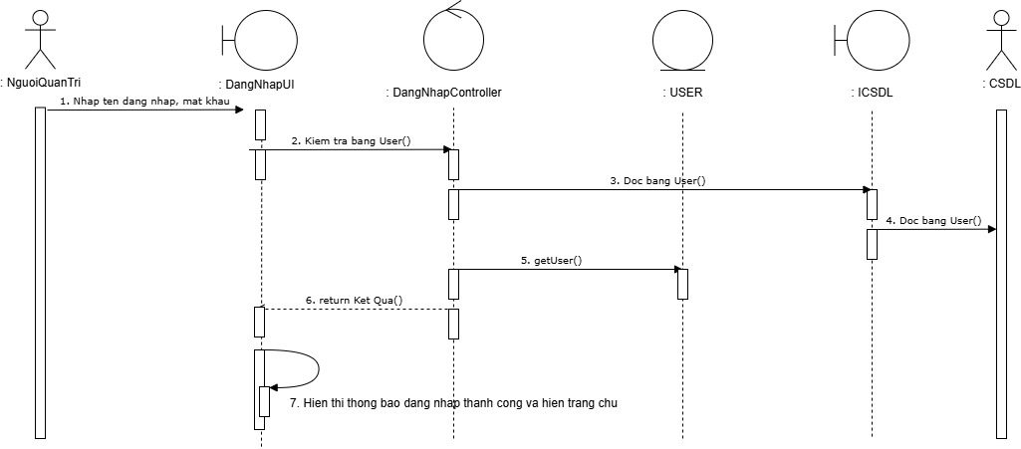

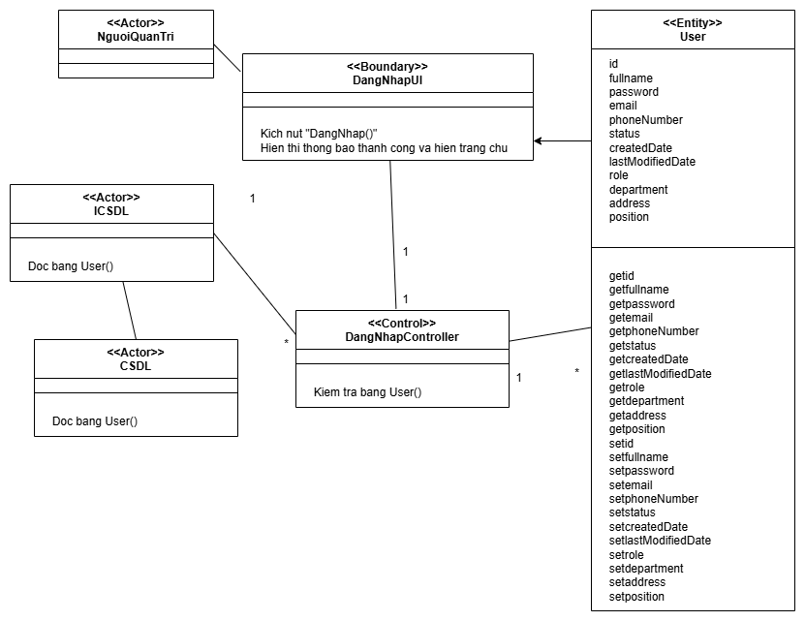

### 2.6.2. Biểu đồ chi tiết usecase Xem Project

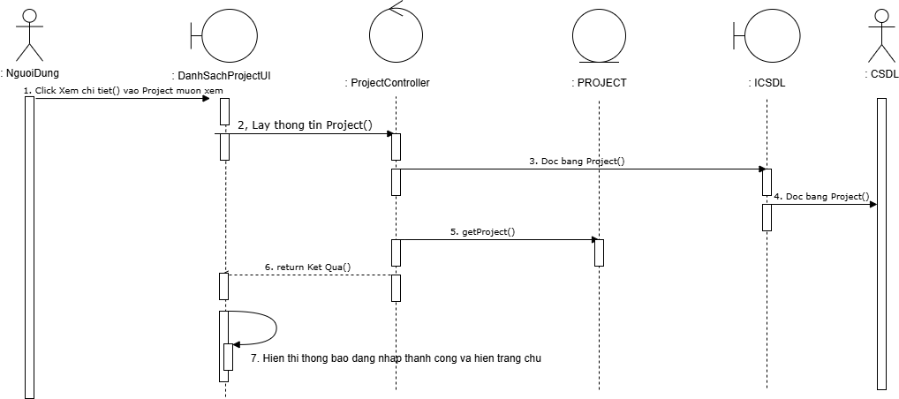

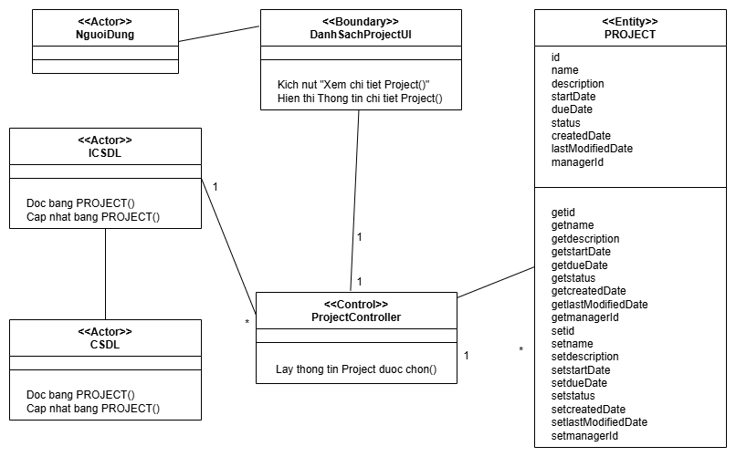

### 2.6.3. Biểu đồ chi tiết usecase Xem Task

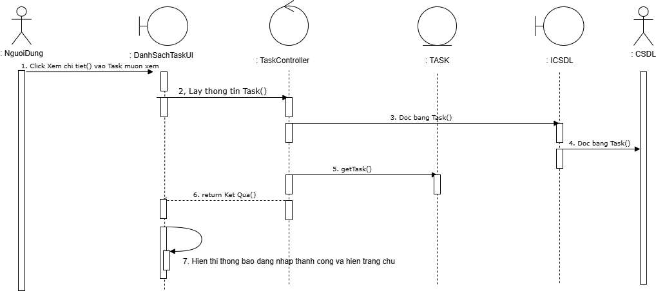

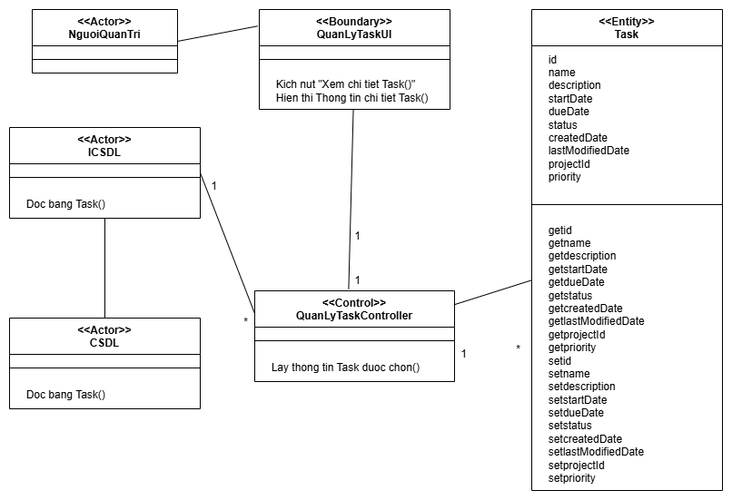

### 2.6.4. Biểu đồ chi tiết usecase Cập nhật trạng thái Subtask

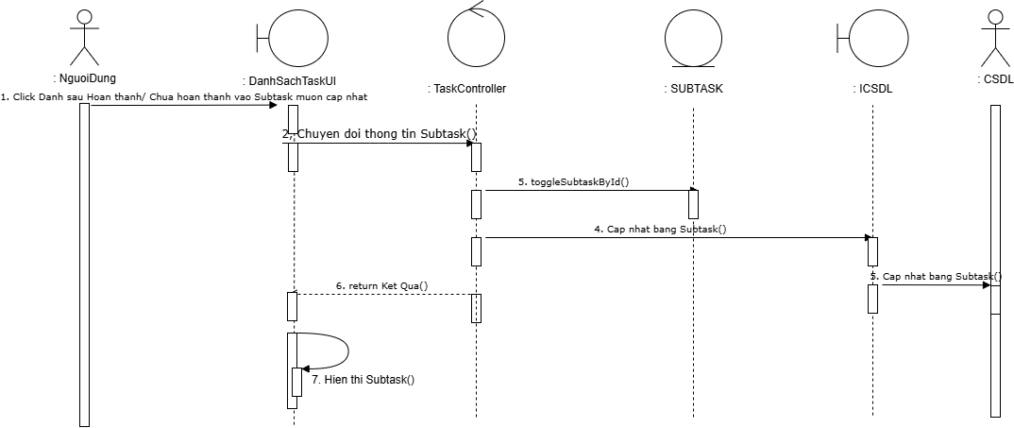

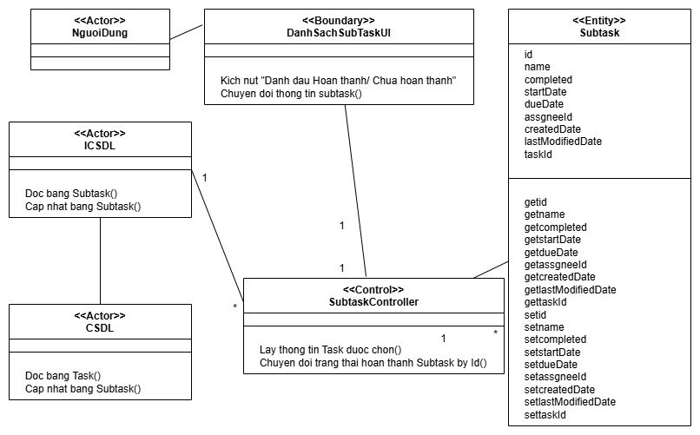

### 2.6.5. Biểu đồ chi tiết usecase Quản lý Project

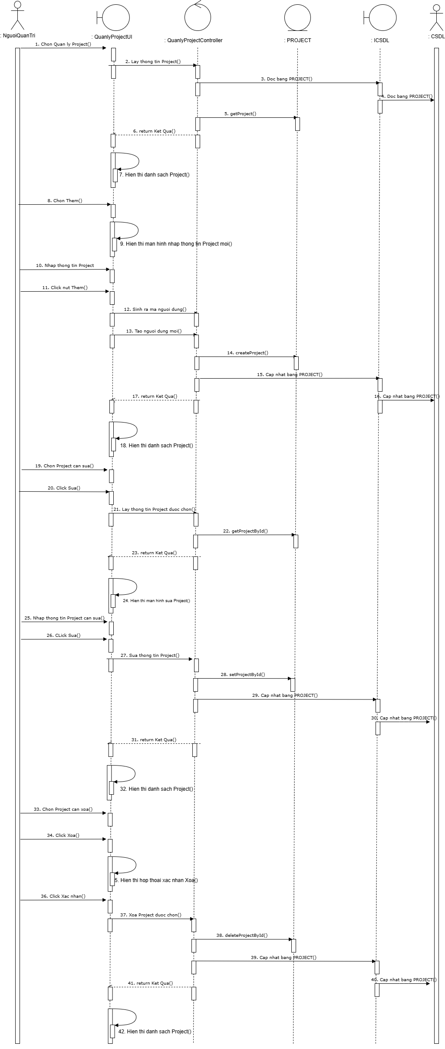

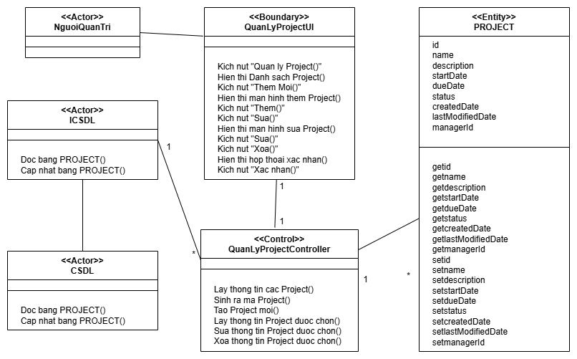

### 2.6.6. Biểu đồ chi tiết usecase Quản lý Task

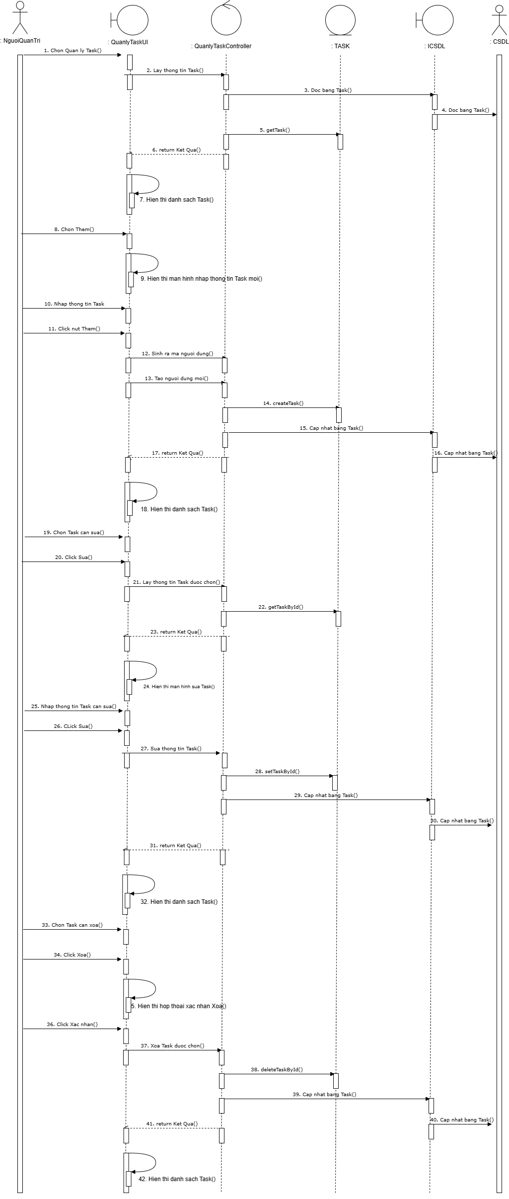

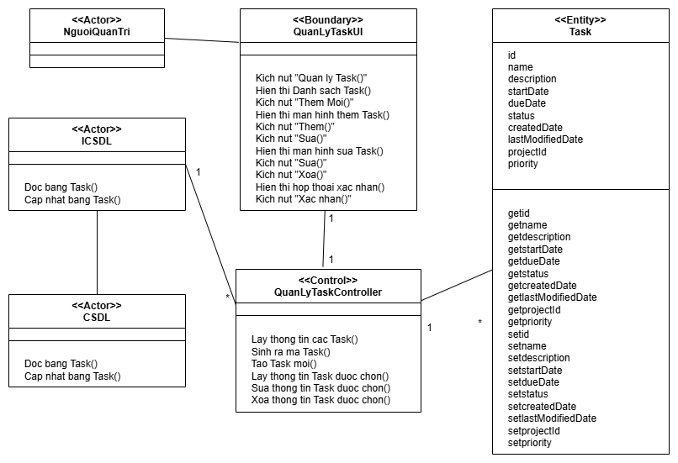

### 2.6.7. Biểu đồ chi tiết usecase Quản lý User

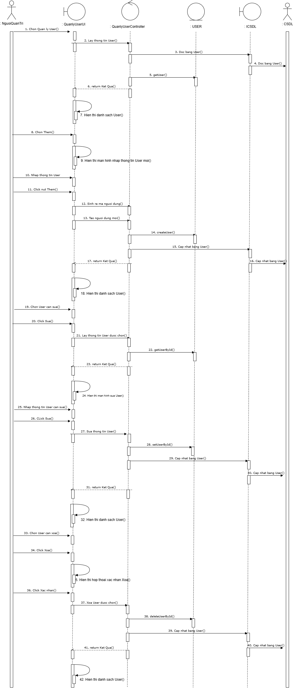

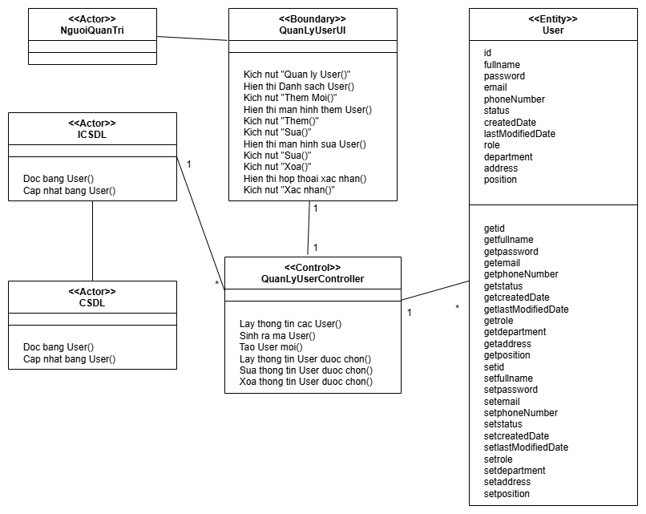

## 2.7. Cơ sở dữ liệu.

### 2.7.1. Sơ đồ dữ liệu quan hệ.

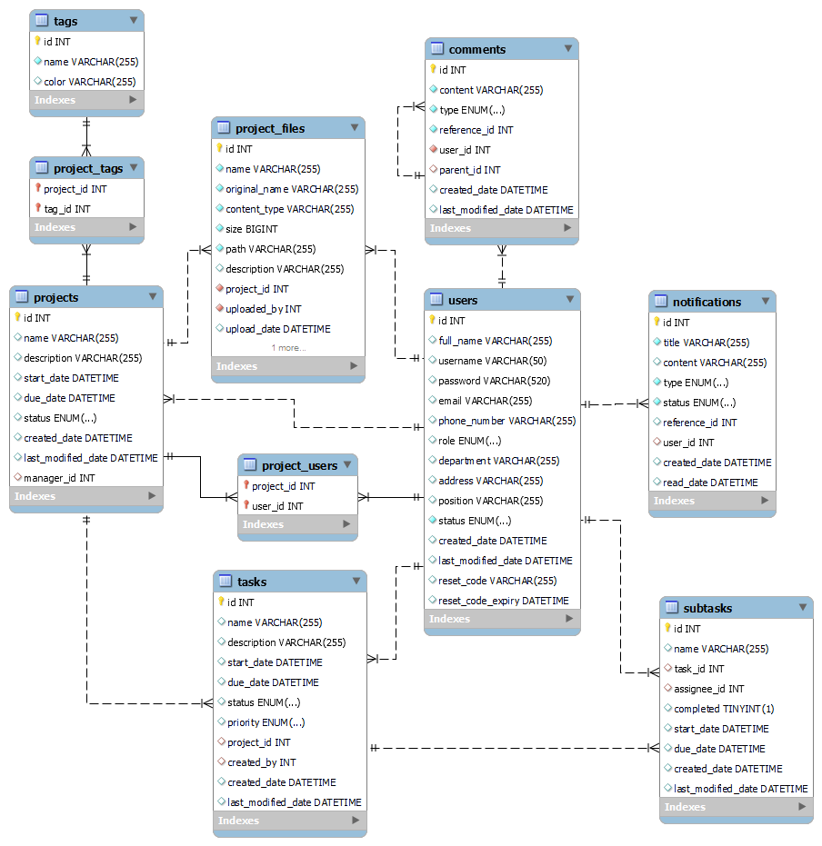

### 2.7.2. Chi tiết các bảng dữ liệu.

Bảng Projects

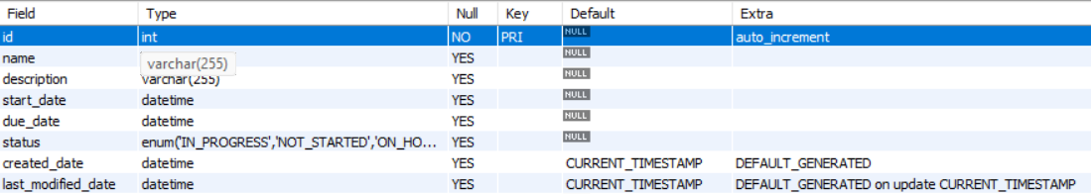

Bảng Tasks

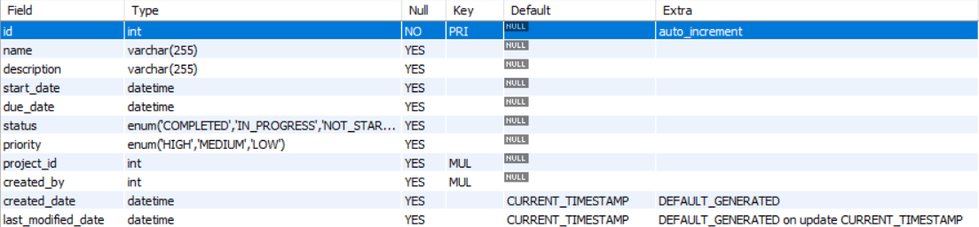

Bảng Subtasks

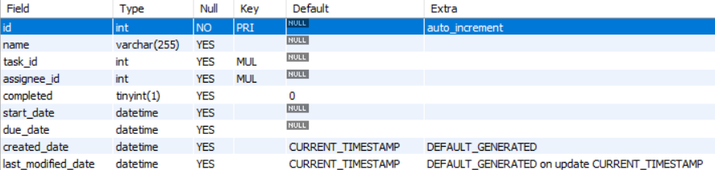

Bảng Users

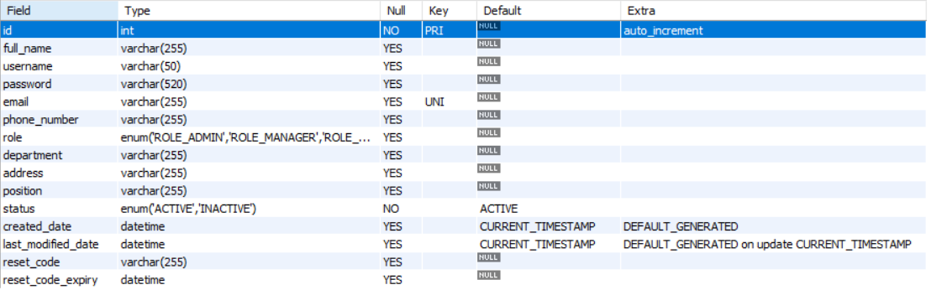

Bảng Tags



Bảng Project_Tags



Bảng Project_Users



Bảng Comments

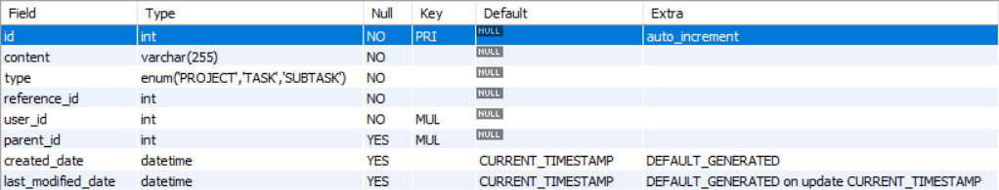

Bảng Notifications

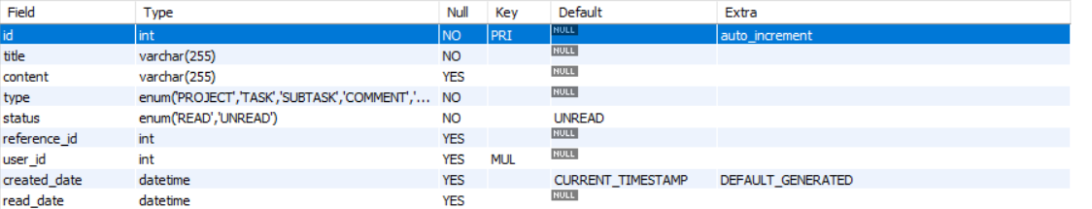

Bảng Project_Files

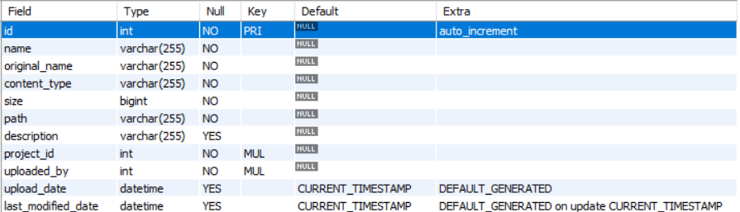

# CHƯƠNG 3: CÀI ĐẶT VÀ TRIỂN KHAI

## 3.1. Giới thiệu về công cụ và môi trường cài đặt.

Để triển khai hệ thống EnterTrack, dự án sử dụng các công cụ và môi trường cài đặt phù hợp với kiến trúc full-stack đã thiết kế, bao gồm:

* Môi trường phát triển
  + **Hệ điều hành**: Windows 10/11, macOS Ventura
  + **IDE Front-end**: Visual Studio Code 1.80.0 với các extension React, ES7 Snippets, Prettier, ESLint
  + **IDE Back-end**: IntelliJ IDEA 2023.1 với các plugin Spring, Database Tools
  + **Quản lý cơ sở dữ liệu**: MySQL Workbench 8.0.33
* Môi trường triển khai
  + **Server**: Localhost
  + **Webserver**: Apache Tomcat, Port 3000
  + **Database Server**: MySQL 8.0.33
  + **JDK**: 17
* Công cụ quản lý dự án và phiên bản
  + **Quản lý phiên bản**: Git, GitHub
  + **Quản lý dependency Front-end**: npm 9.6.7, Node.js 18.16.0
  + **Quản lý dependency Back-end**: Maven 3.9.2
* Công cụ kiểm thử
  + **API Testing**: Postman 10.14

Môi trường phát triển được thiết lập chính xác để đảm bảo tính đúng đắn trong quá trình phát triển, giảm thiểu các vấn đề tương thích và tăng tốc độ triển khai hệ thống.

## 3.2. Kết quả giao diện.

### 3.2.1. Một số giao diện người dùng role User.

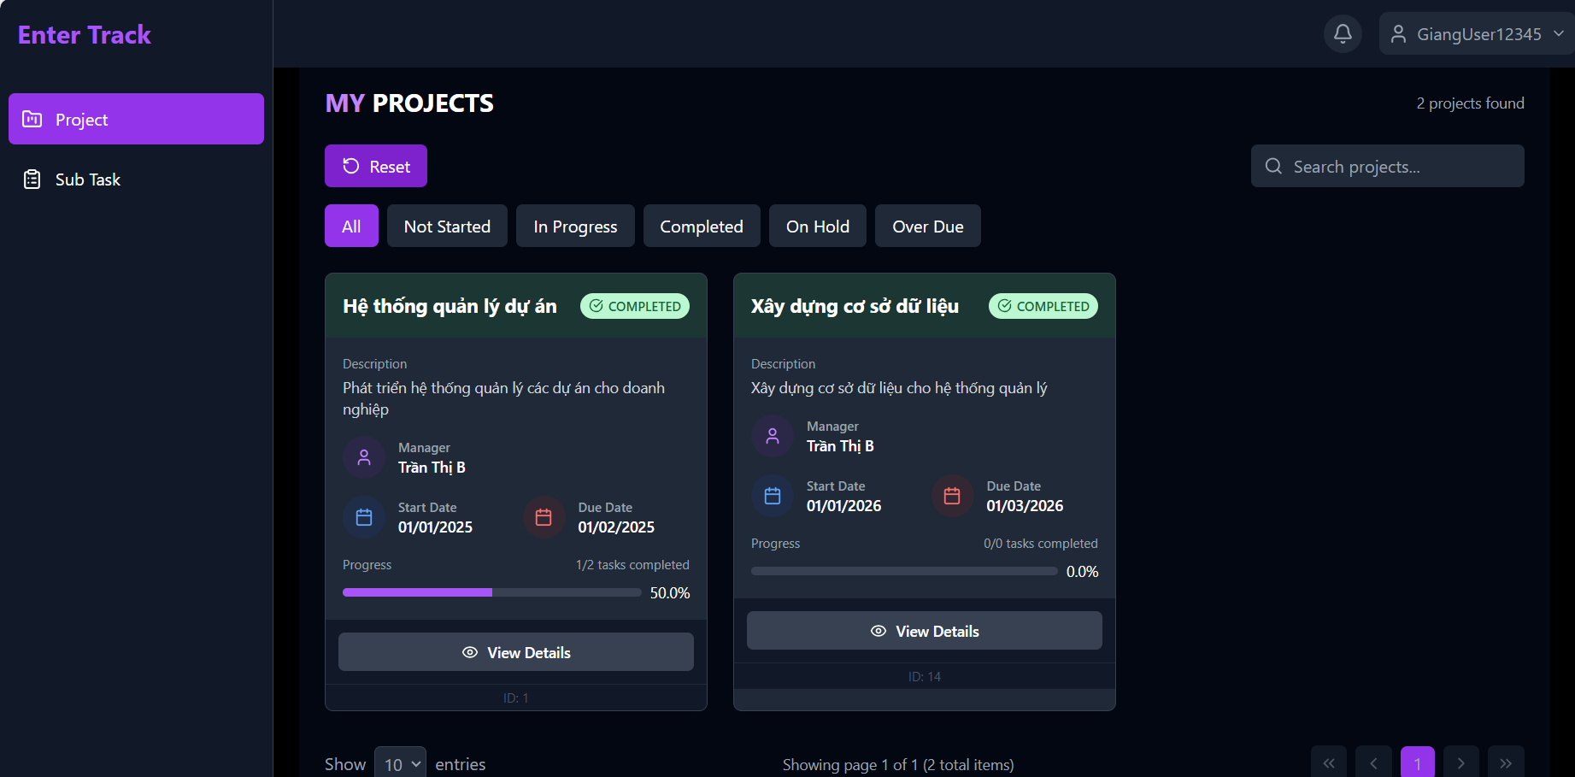

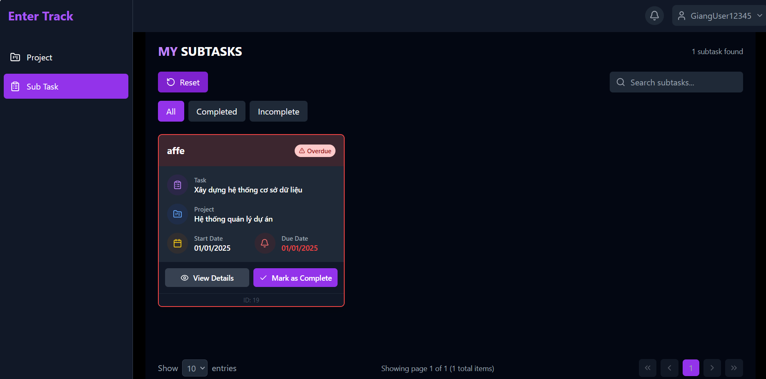

### 3.2.2. Một số giao diện người dùng role Manager.

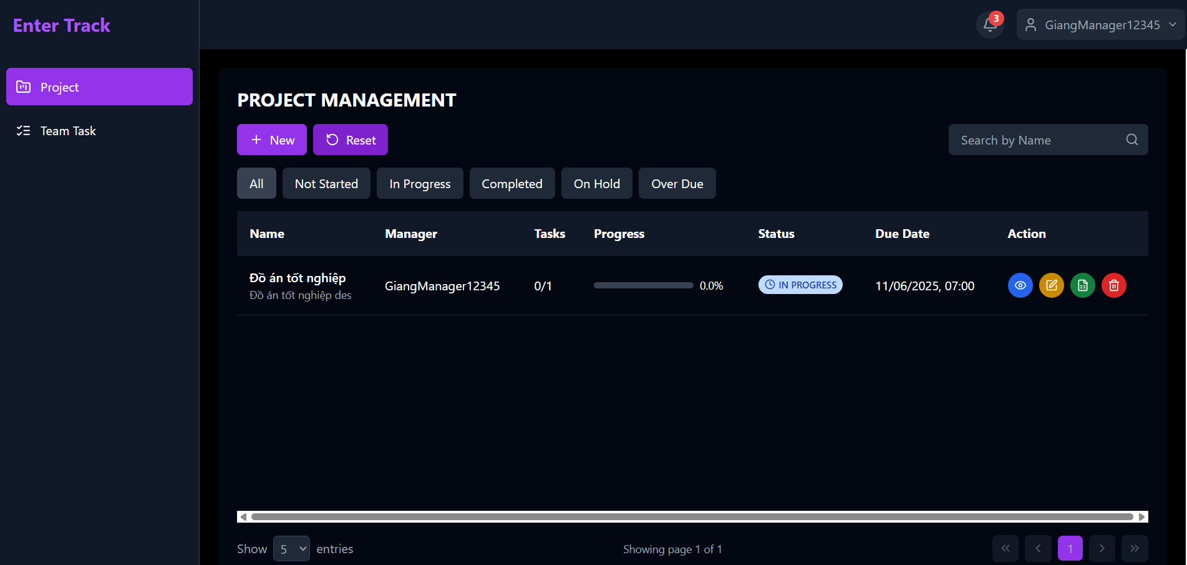

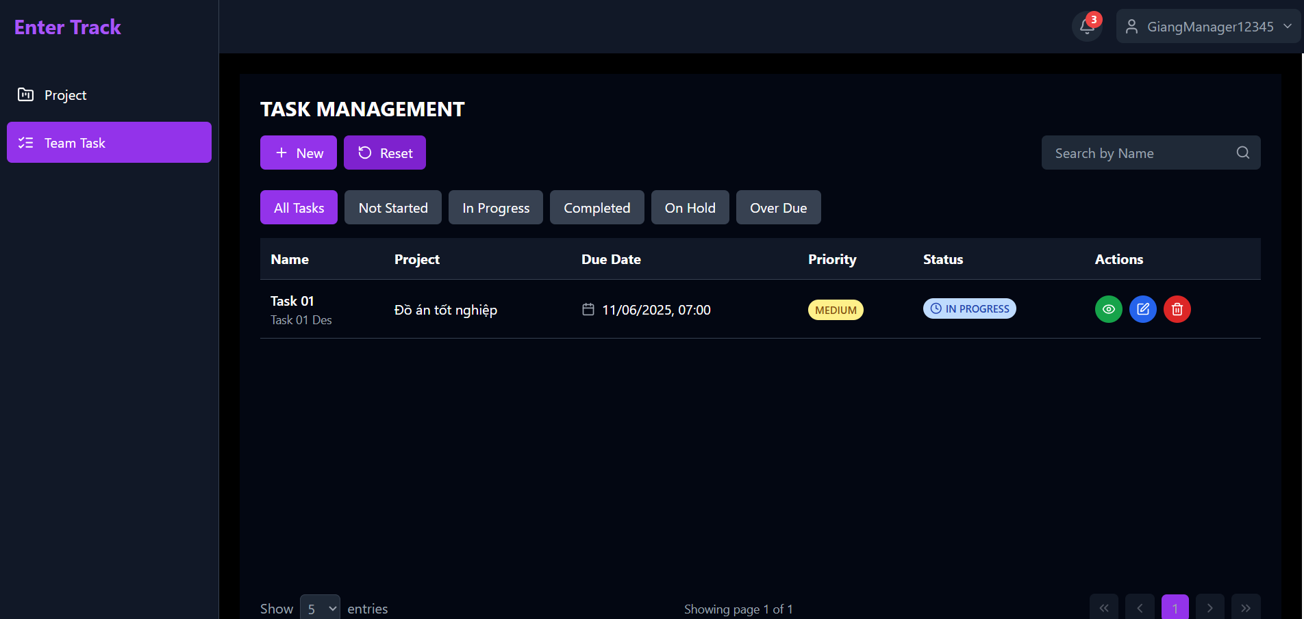

### 3.2.3. Một số giao diện người dùng role Admin.

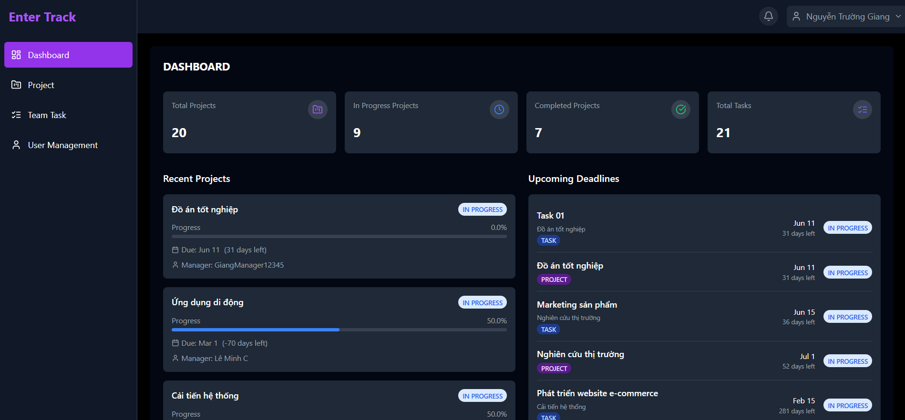

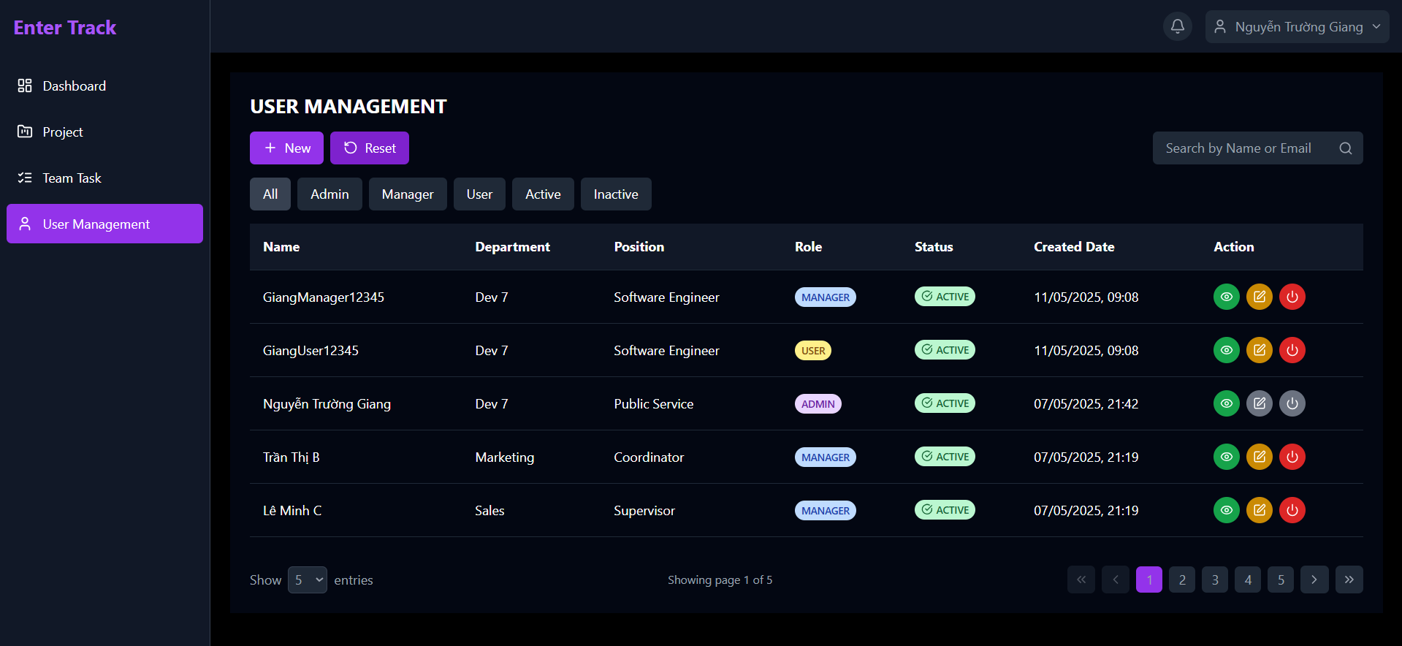

## 3.3. Kiểm thử các chức năng của website.

### 3.3.1. Kế hoạch kiểm thử.

|  |  |  |
| --- | --- | --- |
| Giai đoạn | Thời gian | Mô tả công việc |
| Lập kế hoạch kiểm thử | 24/04/2025 - 25/04/2025 | Xác định phạm vi, mục tiêu kiểm thử |
| Thiết kế test case | 25/04/2025 - 30/04/2025 | Xây dựng các test case cho từng chức năng |
| Kiểm thử chức năng đăng nhập | 03/05/2025 - 03/05/2025 | Kiểm tra đăng nhập, phân quyền |
| Kiểm thử quản lý Project | 03/05/2025 - 03/05/2025 | Kiểm tra tạo, cập nhật, xóa project |
| Kiểm thử quản lý Task | 05/05/2025 - 05/05/2025 | Kiểm tra tạo, cập nhật, xóa task |
| Kiểm thử quản lý User | 06/05/2025 - 06/05/2025 | Kiểm tra quản lý người dùng |
| Kiểm thử Dashboard | 09/05/2025 - 09/05/2025 | Kiểm tra hiển thị số liệu, báo cáo |
| Khắc phục lỗi | 09/05/2025 - 09/05/2025 | Sửa các lỗi phát hiện trong quá trình kiểm thử |
| Kiểm thử lại | 11/05/2025 - 13/05/2025 | Kiểm tra lại các lỗi đã khắc phục |
| Báo cáo kết quả | 11/05/2025 - 13/05/2025 | Tổng hợp kết quả kiểm thử |

### 3.3.2. Test case.

|  |  |  |  |  |  |
| --- | --- | --- | --- | --- | --- |
| ID | Tên | Mô tả | Điều kiện tiên quyết | Các bước thực hiện | Kết quả mong đợi |
| 01 | Đăng nhập thành công | Kiểm tra người dùng có thể đăng nhập thành công với thông tin hợp lệ | Người dùng đã có tài khoản active trong hệ thống | 1. Truy cập trang đăng nhập  2. Nhập username/email hợp lệ  3. Nhập mật khẩu chính xác  4. Nhấn nút "Sign in" | - Hiển thị thông báo "Login successful!" - Người dùng được chuyển đến Dashboard tương ứng với vai trò |
| 02 | Đăng nhập thất bại | Kiểm tra hệ thống hiển thị thông báo lỗi khi thông tin đăng nhập không hợp lệ | Người dùng đã có tài khoản trong hệ thống | 1. Truy cập trang đăng nhập  2. Nhập username/email hợp lệ  3. Nhập mật khẩu không đúng  4. Nhấn nút "Sign in" | - Hiển thị thông báo lỗi "Invalid username/email or password" - Người dùng vẫn ở trang đăng nhập |
| 03 | Tạo dự án mới | Kiểm tra Manager/Admin có thể tạo dự án mới thành công | Người dùng đã đăng nhập với vai trò Manager/Admin | 1. Truy cập trang "Project"  2. Nhấn nút "New"  3. Điền đầy đủ thông tin bắt buộc (tên, ngày bắt đầu, ngày kết thúc, người quản lý)  4. Nhấn nút "Save" | - Hiển thị thông báo "Project created successfully!" - Dự án mới xuất hiện trong danh sách dự án |
| 04 | Tìm kiếm dự án | Kiểm tra chức năng tìm kiếm dự án theo tên | Có ít nhất 3 dự án trong hệ thống, Người dùng đã đăng nhập | 1. Truy cập trang "Project"  2. Nhập từ khóa vào ô tìm kiếm  3. Nhấn Enter hoặc nút tìm kiếm | - Hệ thống hiển thị các dự án có tên chứa từ khóa đã nhập - Không hiển thị các dự án không trùng khớp |
| 05 | Cập nhật thông tin dự án | Kiểm tra Manager/Admin có thể cập nhật thông tin dự án thành công | Người dùng đã đăng nhập với vai trò Manager/Admin, Có ít nhất 1 dự án trong hệ thống | 1. Truy cập trang "Project"  2. Nhấn biểu tượng chỉnh sửa (bút chì) bên cạnh dự án  3. Sửa đổi thông tin dự án  4. Nhấn nút "Save" | - Hiển thị thông báo "Project updated successfully!" - Thông tin dự án được cập nhật trong danh sách |
| 06 | Tạo nhiệm vụ mới | Kiểm tra Manager/Admin có thể tạo nhiệm vụ mới thành công | Người dùng đã đăng nhập với vai trò Manager/Admin, Có ít nhất 1 dự án trong hệ thống | 1. Truy cập trang "Team Task"  2. Nhấn nút "New"  3. Điền đầy đủ thông tin bắt buộc (tên, dự án, ngày bắt đầu, ngày kết thúc)  4. Nhấn nút "Save" | - Hiển thị thông báo "Task created successfully!" - Nhiệm vụ mới xuất hiện trong danh sách nhiệm vụ |
| 07 | Tạo nhiệm vụ con (subtask) | Kiểm tra Manager/Admin có thể tạo nhiệm vụ con cho một nhiệm vụ | Người dùng đã đăng nhập với vai trò Manager/Admin, Có ít nhất 1 nhiệm vụ trong hệ thống | 1. Truy cập trang chi tiết nhiệm vụ  2. Nhấn nút "Add Subtask"  3. Điền thông tin nhiệm vụ con và chọn người phụ trách  4. Nhấn nút "Add Subtask" | - Nhiệm vụ con được tạo thành công - Nhiệm vụ con xuất hiện trong danh sách nhiệm vụ con |
| 08 | Cập nhật trạng thái nhiệm vụ con | Kiểm tra User có thể cập nhật trạng thái của nhiệm vụ con được giao | Người dùng đã đăng nhập, Người dùng được giao ít nhất 1 nhiệm vụ con | 1. Truy cập trang "Sub Task"  2. Tìm nhiệm vụ con cần cập nhật  3. Nhấn nút "Mark as Complete" | - Hiển thị thông báo "Subtask status updated successfully" - Trạng thái nhiệm vụ con thay đổi thành "Completed" - Tiến độ của nhiệm vụ chính và dự án được cập nhật |
| 09 | Tạo người dùng mới | Kiểm tra Admin có thể tạo người dùng mới thành công | Người dùng đã đăng nhập với vai trò Admin | 1. Truy cập trang "User Management"  2. Nhấn nút "New User" 3. Điền đầy đủ thông tin cơ bản (họ tên, email, tên đăng nhập, vai trò) 4. Thiết lập mật khẩu 5. Nhấn nút "Save" | - Hiển thị thông báo tạo người dùng thành công - Người dùng mới xuất hiện trong danh sách người dùng |
| 10 | Vô hiệu hóa tài khoản người dùng | Kiểm tra Admin có thể vô hiệu hóa tài khoản người dùng | Người dùng đã đăng nhập với vai trò Admin, Có ít nhất 1 người dùng active không phải Admin đang đăng nhập | 1. Truy cập trang "User Management"  2. Tìm người dùng cần vô hiệu hóa  3. Nhấn biểu tượng vô hiệu hóa (công tắc)  4. Xác nhận bằng cách nhấn "Confirm" | - Hiển thị thông báo "User deactivated successfully!" - Trạng thái người dùng thay đổi thành Inactive trong danh sách |

### 3.3.3. Báo cáo kiểm thử.

Báo cáo này trình bày kết quả kiểm thử hệ thống quản lý dự án EnterTrack cho công ty Enterprise TEK. Quá trình kiểm thử được thực hiện từ ngày 24/04/2025 đến ngày 11/05/2025, tập trung vào các chức năng chính của hệ thống bao gồm đăng nhập, quản lý dự án, quản lý nhiệm vụ, quản lý người dùng và dashboard.

Thống kê tổng quát

|  |  |
| --- | --- |
| ***Hạng mục*** | ***Số lượng*** |
| Tổng số testcase | ***10*** |
| Testcase đạt | ***09*** |
| Testcase không đạt | ***01*** |
| Tỷ lệ testcase đạt | ***90%*** |
| Lỗi nghiêm trọng | ***0*** |
| Lỗi trung bình | ***1*** |
| Lỗi nhẹ | ***2*** |

***Kết quả kiểm thử chi tiết***

|  |  |  |  |  |
| --- | --- | --- | --- | --- |
| ***ID*** | ***Tên*** | ***Kết quả*** | ***Mức độ lỗi*** | Ghi chú |
| ***01*** | Đăng nhập thành công | ***Đạt*** | ***-*** | Chuyển hướng đúng đến dashboard |
| ***02*** | Đăng nhập thất bại | ***Đạt*** | ***-*** | Hiển thị thông báo lỗi chính xác |
| ***03*** | Tạo dự án mới | ***Đạt*** | ***-*** | Dự án được tạo đầy đủ thông tin |
| ***04*** | Tìm kiếm dự án | ***Đạt*** | ***-*** | Hiển thị kết quả phù hợp |
| ***05*** | Cập nhật thông tin dự án | ***Đạt*** | ***-*** | Lưu thay đổi thành công |
| ***06*** | Tạo nhiệm vụ mới | ***Đạt*** | ***-*** | Nhiệm vụ được tạo và gắn với dự án |
| ***07*** | Tạo nhiệm vụ con | ***Đạt*** | ***Nhẹ*** | Giao diện chưa trực quan |
| ***08*** | Cập nhật trạng thái nhiệm vụ con | ***Đạt*** | ***Trung bình*** | Tiến độ không tự động cập nhật |
| ***09*** | Tạo người dùng mới | ***Đạt*** | ***Nhẹ*** | Email thông báo đôi khi bị delay |
| ***10*** | Vô hiệu hóa tài khoản | ***Đạt*** | ***-*** | Người dùng không thể đăng nhập sau khi bị khóa |

Phân tích lỗi và đề xuất

* **Lỗi cập nhật trạng thái nhiệm vụ con (TC-008)**: Tiến độ task chính không tự động cập nhật khi thay đổi subtask. Cần bổ sung trigger hoặc Ajax để cập nhật tự động.
* **Lỗi giao diện nhiệm vụ con (TC-007)**: Cải thiện CSS để hiển thị phân cấp rõ ràng hơn giữa task và subtask.
* **Lỗi trễ email (TC-009)**: Tối ưu cấu hình SMTP và xử lý gửi email bằng luồng riêng.

Kết luận: Hệ thống EnterTrack đạt 90% tỷ lệ testcase thành công, không có lỗi nghiêm trọng. Các vấn đề phát hiện đều có thể khắc phục trong thời gian ngắn. Hệ thống đủ điều kiện để triển khai sau khi sửa lỗi đã phát hiện.

# KẾT LUẬN

Qua quá trình nghiên cứu và phát triển, hệ thống EnterTrack đã đạt được các mục tiêu đề ra ban đầu. Website quản lý dự án đã được xây dựng thành công với đầy đủ các chức năng thiết yếu từ quản lý dự án, nhiệm vụ, đến quản lý người dùng và báo cáo thống kê. Kiến trúc hệ thống được thiết kế theo mô hình full-stack hiện đại, đảm bảo khả năng mở rộng trong tương lai.

Kết quả kiểm thử cho thấy 90% các trường hợp test đã thành công, với các lỗi còn lại không mang tính nghiêm trọng và dễ dàng khắc phục. Giao diện người dùng được thiết kế trực quan, dễ sử dụng và đáp ứng tốt trên nhiều thiết bị.

Quá trình thực hiện đề tài đã giúp em nâng cao kỹ năng và kiến thức trên nhiều phương diện:

* **Phân tích và thiết kế hệ thống**: Áp dụng các phương pháp phân tích đối tượng, use case, và thiết kế UML vào tình huống thực tế.
* **Kỹ năng lập trình**: Nâng cao trình độ sử dụng các công nghệ hiện đại như ReactJS, Spring Boot và quản lý cơ sở dữ liệu MySQL.
* **Quản lý phiên bản và làm việc nhóm**: Sử dụng git hiệu quả để phối hợp và quản lý mã nguồn, áp dụng quy trình phát triển phần mềm để tối ưu hóa hiệu suất làm việc nhóm.
* **Kỹ năng kiểm thử**: Thiết kế test case và thực hiện kiểm thử chức năng để đảm bảo chất lượng phần mềm.

Từ quá trình thực hiện đề tài, em rút ra những bài học kinh nghiệm quý báu:

* **Hiểu rõ yêu cầu nghiệp vụ**: Việc dành thời gian tìm hiểu kỹ yêu cầu nghiệp vụ và đặc thù của công ty Enterprise TEK đã giúp thiết kế hệ thống sát với nhu cầu thực tế, giảm thiểu thời gian chỉnh sửa sau này.
* **Lập kế hoạch chi tiết**: Kế hoạch phát triển rõ ràng với các milestone cụ thể đã giúp kiểm soát tiến độ và đảm bảo dự án hoàn thành đúng hạn.
* **Đơn giản hóa giải pháp**: Tập trung vào các tính năng cốt lõi trước khi mở rộng đã giúp đảm bảo chất lượng của các chức năng quan trọng.

Để hoàn thiện và phát triển hệ thống EnterTrack trong tương lai, em tự đề xuất một số hướng nghiên cứu và cải tiến:

* **Tích hợp AI vào quản lý dự án**: Áp dụng trí tuệ nhân tạo để dự đoán tiến độ, phân bổ nguồn lực và cảnh báo rủi ro.
* **Mở rộng tính năng báo cáo**: Phát triển thêm các biểu đồ và chỉ số KPI để đánh giá hiệu suất dự án và thành viên một cách toàn diện.
* **Tích hợp với các nền tảng khác**: Kết nối với các công cụ làm việc nhóm phổ biến như Microsoft Teams, Slack để nâng cao trải nghiệm người dùng.
* **Phiên bản di động**: Phát triển ứng dụng di động để người dùng có thể theo dõi và cập nhật tiến độ công việc mọi lúc mọi nơi.

Tóm lại, đề tài "Xây dựng website quản lý dự án cho công ty Enterprise TEK" không chỉ mang lại giá trị ứng dụng thực tiễn mà còn là cơ hội quý báu để tích lũy kinh nghiệm và nâng cao kỹ năng trong lĩnh vực phát triển phần mềm. Những kiến thức và kỹ năng thu được sẽ là nền tảng vững chắc cho sự phát triển nghề nghiệp trong tương lai.

# TÀI LIỆU THAM KHẢO

1. <https://www.tutorialspoint.com/spring_boot/index.htm>
2. https://www.baeldung.com/spring-boot-crud-thymeleaf
3. SpringBoot in Action - Carig Walls
4. Spring Boot Persistence Best Practices - Anghel Leonard